

Город Омск

http://admomsk.ru

История Омска: до XVII века
Город Омск располагается на территории Среднего Прииртышья, которая начала заселяться людьми более 14 тыс. лет назад. Древние люди селились по берегам реки Иртыш, являвшейся ориентиром для передвижения племен в древности.
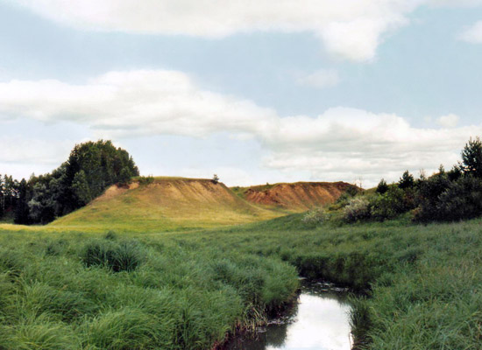

Красноярское городище – средневековая Кызыл-тура. Усть-Ишимский район Омской области
Проведенные археологические раскопки показали, что в период неолита (IV тысячелетие до новой эры) здесь проживали в основном охотники и рыболовы. Об этом свидетельствуют найденные во время раскопок каменные орудия труда, фрагменты лепной керамики, кости животных и рыб.
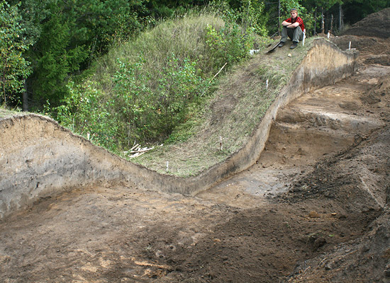
Стратиграфический разрез оборонительных сооружений Красноярского городища. Усть-Ишимский район Омской области. Раскопки Е.М. Данченко
В III тысячелетии до новой эры зарождается скотоводство, население начинает осваивать процесс изготовления орудий труда из меди, во II тысячелетии – из бронзы.
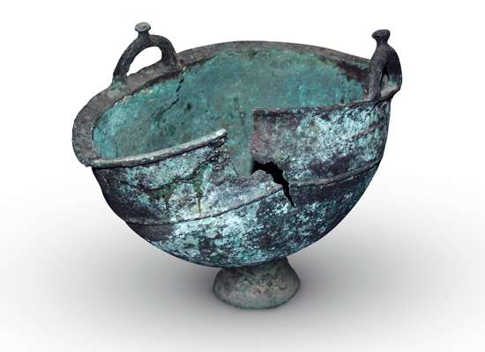
Бронзовый котел раннего железного века. Саргатский район Омской области. Раскопки В.А. Могильникова
Район Среднего Прииртышья с его богатыми дичью и рыбой лесными просторами, озерами и реками был привлекательным местом миграции самых разных народов: индоевропейских, самодийских, финно-угорских, монгольских, тюркских.
В средние века южная территория Западной Сибири входила в состав различных кочевых империй – от Западно-Тюрского каганата до Сибирского ханства.
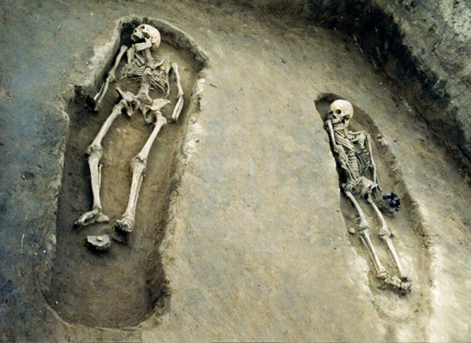
Погребения 42 и 43 Красноярского археологического комплекса. Эпоха средневековья. Усть-Ишимский район Омской области. Раскопки Е.М. Данченко
История освоения Прииртышья русскими связана с именем Ермака. В 1581 году легендарный казачий атаман со своим отрядом совершил набег на земли хана Кучума. Казаки, разгромив на берегу Иртыша войско Кучума и заняв столицу Сибирского ханства Кашлык (другие названия ханства – Искер, Сибир), обязали коренных жителей выплачивать дань победителям – ясак. Экспедиция Ермака нашла одобрение у царя Ивана IV, который наградил всех участников Сибирского похода.
В последней четверти XVI века при Борисе Годунове в Сибири приступили к строительству городских поселений для защиты от набегов кочевников и управления местным населением. С XVII века началось заселение сибирской территории русским земледельческим населением и казаками. Почти весь XVII век прошел в напряженной борьбе с кочевыми сибирскими племенами.
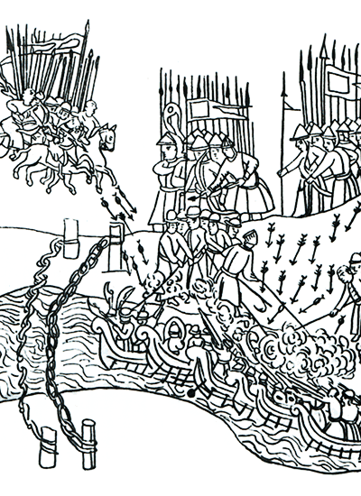
Казаки Ермака прорываются через засаду Кучума (фрагмент)
В 1696 году сибирский историк и картограф Семен Ремезов в «Чертежной книге Сибири» отметил место впадения реки Оми в Иртыш и сделал надпись: «Край о самой степи Калмыцкая пристоити вновь быти городу», определив тем самым судьбу Омска.

История Омска: первая половина XVIII века
Омская крепость была построена в начале XVIII века. Предпосылкой ее возникновения стала реформаторская деятельность Петра I, которая требовала огромных финансовых затрат. Одним из источников пополнения государственной казны была Сибирь, богатая пушниной и золотом.
27 июля 1715 году отряд казаков под командованием подполковника Ивана Дмитриевича Бухольца, состоявший из 3017 человек, снаряженный оружием и продовольственными запасами, на 60 судах отправился вверх по Иртышу на поиски золотого песка.
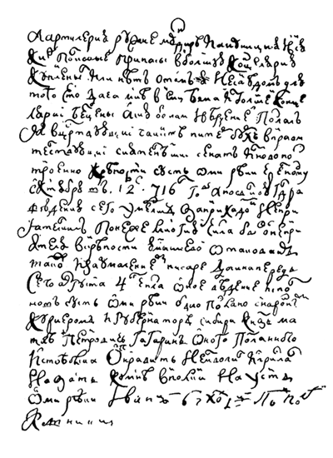
Рапорт И.Д. Бухольца Петру I о строительстве Омской крепости, 1716 год
1 октября 1715 года отряд достиг Ямышева озера, на берегу которого предполагалось разбить на зиму укрепленный лагерь. 10 февраля 1716 года стоянка подверглась нападению десятитысячного войска Церим-Дондука, верховного правителя Джунгарского ханства. Началась осада крепости, длившаяся четыре месяца, в результате которой от голода, цинги и сибирской язвы погибло 2300 русских. Крепостные укрепления были разрушены. И.Д. Бухольц с остатками экспедиции был вынужден уйти из крепости, отправившись в Тобольск вниз по Иртышу. Не дойдя до Тобольска, у устья реки Оми, Бухольц, заручившись согласием губернатора Сибири князя М.П. Гагарина, заложил Омскую крепость.
Строительные работы велись по руководством участника военного похода Бухольца шведа-артиллериста Каландера в соответствии с присланным из Тобольска в 1717 году чертежом «О строении Омской крепости за Омью рекою и дворов в линию». Местом постройки был выбран берег Оми, высота которого составляла 12–15 метров.
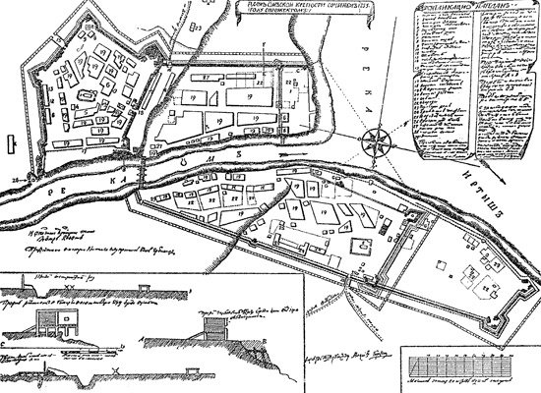
План первой Омской крепости, 1755 год
Подробное описание Омской крепости дает историк-краевед И.Я. Словцов: «Омская крепость первоначально располагалась на открытом поле, по левому берегу Оми и походила более на укрепленный лагерь, состоящий из пяти бастионов, связанных между собой палисадом, рогатками и небольшим рвом. В крепости, впоследствии, выстроены были: деревянная церковь – Сергиевский собор, деревянная гауптвахта, дом для инвалидов пограничной линии, комендантский дом и церковь шведских пленников, в которой, за упразднением ее, помещалась управительская канцелярия. Всего, в пятьдесят с лишком затем лет, выстроено было не более двухсот домов. Там, где теперь старый гостиный двор, отведен был форштадт для пахотных казаков. Вверх по Оми стояли провиантские магазины, а за Омью квартировали три роты солдат (360 солдат), и драгунская команда (209 казаков)». Южнее Омска была возведена линия оборонительных сооружений от кочевников – форпосты. Крепость была построена из сырого березового леса. Ее общая площадь составляла около 6 гектаров. В крепость вело несколько въездных ворот, над которыми высились деревянные рубленные сторожевые башни: Никольские, обращенные к берегу Оми, Спасские, расположенные со стороны Иртыша, с восточной части крепости – Шестаковы, с юго-восточной – Знаменские.
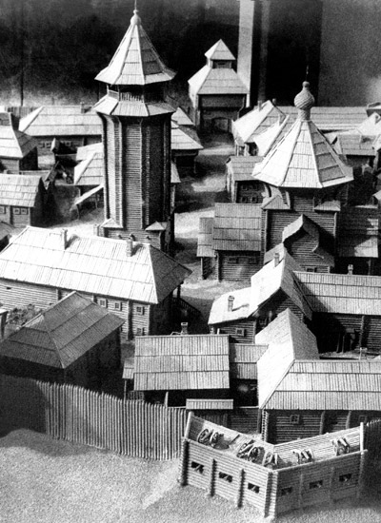
Макет первой Омской крепости
У стен крепости образовывались поселения. На правом берегу Иртыша расположились Губиная, Омская и Курганная слободы, между крепостью и левым берегом – Луговская слобода.
«По переписи 1725 года всех посадских и разночинцев в Омском форштадте считалось 992 человека, а по переписи 1742 года – 1092 человека». (И.Я. Словцов. Материалы по истории и статистике Омска). В первые десятилетия существования крепости большинство ее населения составляли военные (казаки, солдаты, офицерский состав), свободные переселенцы, купцы и так называемые «подлые люди», сосланные за различные преступления после наказания кнутом. Сюда приезжали также цеховые ремесленники и рабочие, бежавшие с казенных заводов.
Спецификой Сибири как колонизуемой окраины являлось преобладание мужчин и недостаток женщин. Согласно переписи, в 1762 году в Омской крепости на 100 мужчин приходилось всего 27 женщин. Поскольку отсутствие в доме хозяйки мешало мужчинам-переселенцам заниматься полевыми работами, на государственном уровне было принято решение о «снабжении русских поселенцев женами».
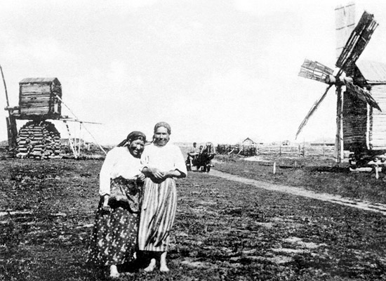
Крестьянки (фото начала XX века)
Женщин в Сибирь «для замужества» отправляли насильно на подводах; набирали их из числа осужденных. По свидетельству современников, «большинство женщин отправлялось в Сибирь за поджоги и за убийство детей, а оба эти преступления вызываются ревностью и обуславливают в ссыльной женщине присутствие пылких страстей». ( С.В. Максимов. Сибирь и каторга. СПб., 1900). Ввиду недостатка женщин замуж выходили не только девушки, но и вдовы, а также матери-одиночки с детьми. Нередки были случаи венчания женщин старше пятидесяти лет. Девушек сватали, едва они достигали 15–16 летнего возраста.
С первых лет своего существования Омск служил главным пунктом ссылки. Отсюда по Иртышской линии колодники распределялись для каторжной работы по другим сибирским крепостям. После отбывания каторги и тюремного заключения многие оставались в Омске на поселение.
Омская каторга была особым миром – сложным и страшным, который охватывал и выравнивал людей разных сословий – от политиков-поляков и преступников-дворян до простого люда и закоренелых воров и убийц. Арестантское сообщество именовалось ватагой. Во главе его стояли старшие по возрасту преступники, совершившие особо тяжкие преступления; их называли «большаками».
Всем арестантам Омского острога брили головы особым образом. Каторжники делились на разряды и различались по срокам каторжных работ: срочные (на определенный срок) и бессрочные (пожизненные). Срочным выбривали половину головы в направлении от уха до уха (переднюю часть), а бессрочным – от затылка ко лбу левую сторону. Раз в неделю арестанты обязаны били ходить в кордегардию при остроге. Бессрочных арестантов клеймили: на щеки и лоб с помощью специального железного прибора наносили буквы ВОР или КАТ (сокращенное от слова каторжник).
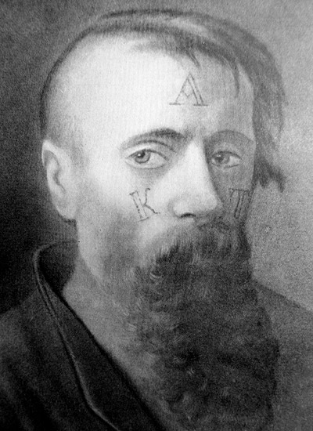
Клейменый каторжник
Каторжники носили острожную одежду с желтым тузом на спине и ножные кандалы; арестанты их называли «мелкозвон». «Форменные острожные кандалы, приспособленные к работе, состояли не из колец, а из четырех железных прутьев, почти в палец толщиною, соединенных между собою тремя кольцами. Их должно было надевать под панталоны. К серединному кольцу привязывался ремень, который в свою очередь прикреплялся к поясному ремню, надевавшемуся прямо на рубашку» (Достоевский Ф.М. Записки из Мертвого дома). Весили такие кандалы 4–5 килограммов. Каторжники носили их постоянно. Расковывали человека только в том случае, если он выходил на свободу или умирал.
Одним из основных способов перевоспитания преступников были телесные наказания – битье розгами, палками, шомполами. Во время экзекуций люди нередко умирали.
Каждый день арестанты ходили на работы на берег Иртыша (сегодня там располагается пляж Центрального округа), где разбирали старые лодки, обжигали и дробили алебастр, месили глину, а также разгребали снег, ремонтировали здания на городских улицах. Часто по пути следования на место работ арестанты получали от местных жителей милостыню – мелкие монеты или еду. Во время праздников и великих постов каторжане освобождались от работ, посещали церковь, где каялись в грехах, молились и исповедовались.
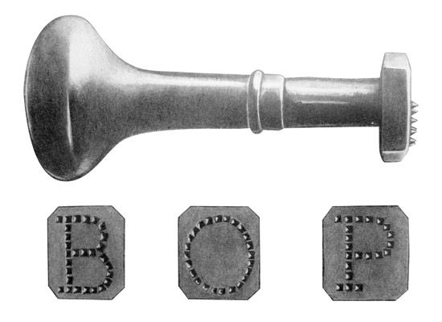
Клеймо
Национальный состав населения области формировался в процессе заселения территории. Сюда направлялись на службу или ссылались русские, немцы, украинцы, поляки, белорусы и представители многих других национальностей. Коренными жителями региона являются сибирские татары и казахи, перешедшие к оседлому образу жизни.
С устройством Омской крепости начинается активное земледельческое освоение близлежащих территорий русскими крестьянами. Быт русских поселенцев Сибири организовывался по русским традициям: вместо юрт, которые строили аборигены, возводились дома с деревянным полом, печами, слюдяными окнами и баней.

История Омска: вторая половина XVIII века
Закладка второй Омской крепости состоялась в 1762 году. Первая крепость, хоть и занимала выгодное географическое положение, но была деревянной и к середине XVIII века обветшала. В 1765 году под руководством начальника Сибирской экспедиции генерал-поручика Ивана Шпрингера были возведены новые каменные крепостные сооружения. В крепость вели четверо ворот: с востока – Омские, со стороны Иртыша Иртышские и Тобольские, с севера – Тарские.
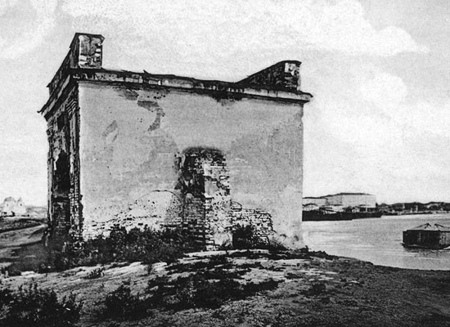
Иртышские ворота на реке Иртыш (фото 1905 года)
Первым каменным сооружением крепости стал Воскресенский военный собор, который в 1773 году возвели тобольские зодчие братья Черепановы на средства военно-инженерного ведомства. Храм представлял собой оригинальное строение: его основной корпус, составлявший единое целое с трапезной, имел сходство со зданием гражданской архитектуры; над ним возвышались трехярусная соборная колокольня с восьмигранным шатром, которая во время военных действий могла использоваться как наблюдательная вышка, и купол.
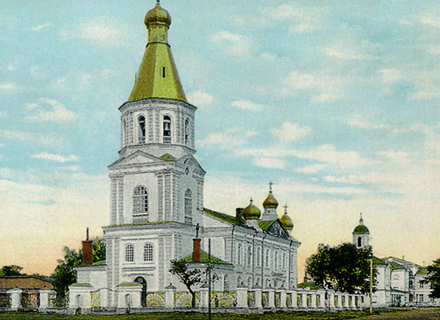
Воскресенский военный собор
Воскресенский собор являлся культурно-просветительским и благотворительным центром Омска – при нем действовали школа и детский приют. В соборе хранились древние казачьи знамена, старинные иконы в серебряных окладах, инкрустированных драгоценными камнями, богослужебная утварь и подаренные императрицей Екатериной II реликвии.
При нем располагалась самая большая в городе церковная библиотека, в составе которой хранились книги религиозного содержания: богословские сочинения православных архипастырей, толкования Священного Писания, подшивки духовных журналов. Библиотекой пользовалось местное население – военные, купцы, мещане, священники, а также заключенные острога. Плата за пользование книгами с читателей не взималась.
Впоследствии, во время пребывания на каторге в Омске, Ф.М. Достоевский с разрешения протоиерея Стефана Знаменского читал книги из библиотеки Воскресенского собора. Вот что писатель упоминает о храме в своей повести «Записки из мертвого дома»: «Мы ходили в церковь, которая была неподалеку от острога, раза по два и по три в день… Бывало, утром, по подмерзшей за ночь земле, нас водили под конвоем с заряженными ружьями в божий дом. Конвой, впрочем, не входил в церковь. В церкви мы становились тесной кучей у самых дверей, на самом последнем месте, так что слышно было только разве голосистого дьякона да изредка из-за толпы приметишь черную ризу да лысину священника… Мы были закованные и ошельмованные; от нас все сторонились, нас все даже как будто боялись, нас каждый раз оделяли милостыней… Арестанты молились очень усердно, и каждый из них каждый раз приносил в церковь свою нищенскую копейку на свечку или клал на церковный сбор. «Тоже ведь и я человек, – может быть, думал он или чувствовал, подавая, – перед богом-то все равны...» Причащались мы за ранней обедней. Когда священник с чашей в руках читал слова: «...но яко разбойника мя прийми», – почти все повалились в землю, звуча кандалами, кажется приняв эти слова буквально на свой счет».
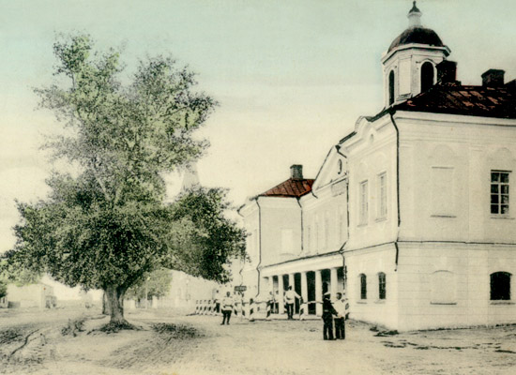
Гауптвахта
К концу XVIII века вокруг находившегося в центре крепости крепостного плаца был сформирован архитектурный ансамбль. Основными строениями крепости были лютеранская кирха, дома для генералитета и штаб-офицеров, солдатские казармы и артиллерийский арсенал, пороховые погреба и соляные магазины, военные подвалы, гауптвахта , дом коменданта крепости и тюремный острог. Все строительные работы проводились силами арестантов-колодников и казачества. На их постройку сооружений потребовалось большое количество строевого леса. Его заготавливали в Семипалатинском, Долонском и Карасукском лесах и переплавляли по Оми и Иртышу. Часть крепостных сооружений строилась из кирпича. Омская крепость стала одним из крупнейших сооружений в восточной части страны – ее площадь составила более 30 гектаров.
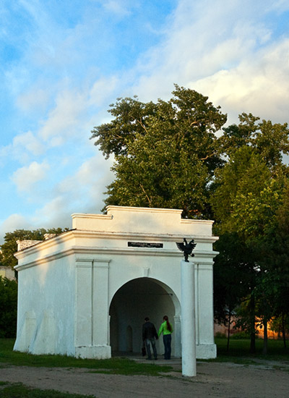
Тобольские ворота крепости (фото 2008 года)
На левом берегу Оми располагались каменная и деревянная церкви, госпиталь, провиантский магазин, гостиный двор, ратуша и 388 обывательских домов. Город быстро расстраивался, в основном за счет землянок на берегах рек.
В Омске сложилась форштадтная система застройки города, представленная находящимися вне города или крепости и примыкающими к ним поселениями – фордштатами.
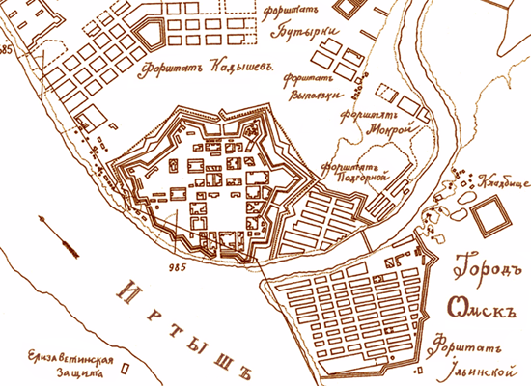
Омская крепость и окружающие ее форштадты
В начале ХVIII века на берегу Иртыша возник Казачий форштадт. На его территории располагался административный центр казачьего управления – Омская станица. «Улицы форштадта имели названия, отражающие историю его возникновения и род деятельности большинства его жителей: Казачья, Атаманская, Конюшенная, Артиллерийская и тому подобное. Некоторые из улиц были названы по фамилиям генералов-атаманов отделов казачьего войска: Русиновская, Плотниковская, Путинцевская и другие… В Казачьем форштадте находился многие десятилетия особый Казачий базар, принадлежавший Омской станице. К востоку от Казачьего собора шла улица, названная по имени церкви – Никольский проспект (сейчас это ул. Красных зорь), которая заканчивалась въездом на Казачье кладбище, просуществовавшее до начала 60-х годов нашего века, а затем снесенное и застроенное типовыми жилыми домами». (Алисов Д. А. Форштадты Омска ( XIX – начало XX веков). На территории Казачьего форштадта были возведены красивейшие архитектурные сооружения, сохранившиеся до настоящего времени, – Сибирский кадетский корпус и Никольский казачий собор.
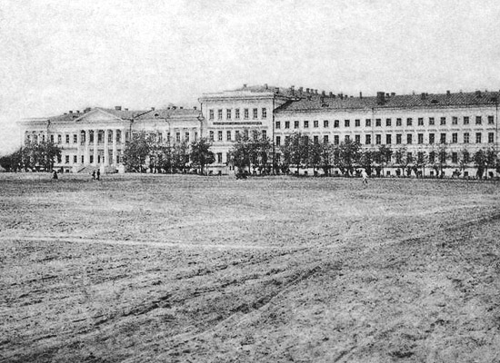
Сибирский кадетский корпус
Во второй половине ХVШ века между крепостью и правым берегом Иртыша сформировался Кадышевский форштадт. Позднее, в XIX – начале XX веков там были выстроены важнейшие административные здания: Главное Управление Западной Сибири, Дом судебных установлений, Омская контрольная палата, Омская казенная палата, губернское казначейство, Отделение государственного банка, губернское акцизное управление, духовная консистория, архиерейский дом.
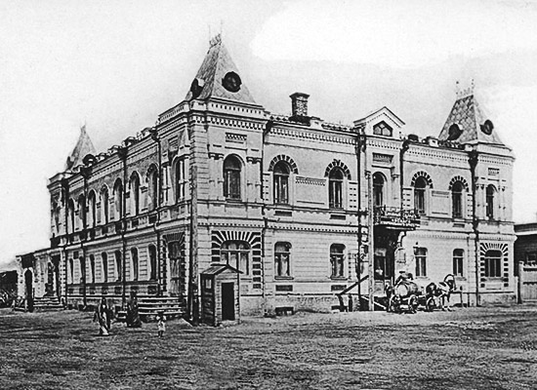
Духовная консистория (фото 1906 года)
Во второй половине ХVIII века к северу от новой крепости вдоль Тобольского тракта возник Бутырский форштадт. К концу XIX века он сделался центром религиозной жизни города. На его территории находилось несколько православных церквей, среди которых был и Успенский кафедральный собор; также храмы были организованы в остроге, при учебных заведениях и больницах. В этой части города находилось более десятка учебных заведений, среди которых были 1-я мужская гимназия, 1-я женская гимназия почетных граждан Поповых, коммерческое и землемерное училища, фельдшерская школа. В Бутырском форштадте располагались крупнейшие банки и торговые заведения региона: Сибирский торговый банк, Русский торгово-промышленный банк, Русский банк внешней торговли, Московские торговые ряды, городские торговые ряды, конторы и склады акционерных обществ Эльворти и Гельферих-Саде, а также пристань пароходства Разумовского и Центральная электрическая станция.
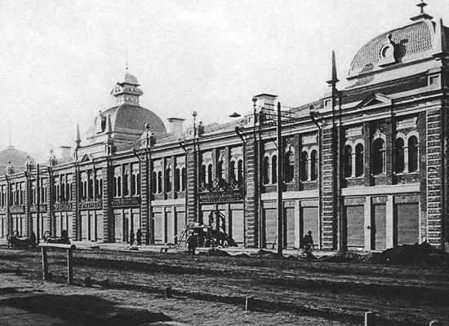
Московские торговые ряды (фото 1904 года)
В конце ХVIII века правом берегу Оми образовался Подгорный форштадт, который пожара в 1823 году выгорел дотла и пришел в запустенье, а 1851 году на этом месте была разбита знаменитая Любина роща, получившая свое название в честь жены генерал-губернатора Г.Х. Гасфорда, рано умершей, но оставившей о себе в народе память как о добром и удивительно светлом человеке. Любина роща долгое время оставалась излюбленным местом отдыха и гуляний омичей.
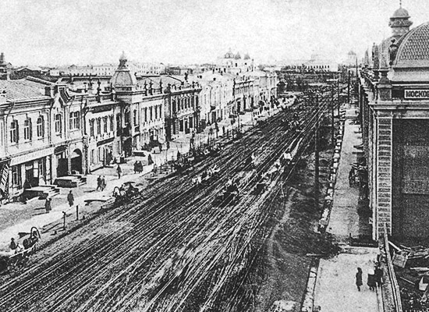
Гасфордский (позже – Любинский) проспект (фото начала XX века)
В конце ХVIII века на правом берегу Оми возник Мокрый форштадт, получивший свое название по причине крайне неблагоприятного географического положения – он находился в низине, из-за чего часто подтапливался весенними разливами рек. «С приближением весны, от чрезвычайной сырости и таяния снега образовались во многих дворах озера, и улицы этого форштадта потонули в болоте... – писал современник, офицер при штабе Сибирского корпуса И. Белов в середине XIX века. – Некоторые места нашего форштадта уже затоплены... Народ был в ужасном смятении, одни бегали, отыскивая челны, дабы в них спасаться от наводнения, другие, кто имел запряженные телеги, укладывал свои пожитки и спешили как могли скорее выбраться из этого форштадта, иные выносили из погребов и низменных мест лучшее, что могла бы повредить вода...» (Белов И. Путевые заметки и впечатления по Западной Сибири). В этой местности в жалких хижинах селилась, в основном, беднота.
Ильинский форштадт появился в конце ХVШ века. Его возникновение вызвано перепланировкой города после завершения строительства новой крепости. Он располагался на месте Луговской слободы и части старой крепости. До 1822 года Ильинский форштадт являлся административным центром Западной Сибири, а затем Степного края, поскольку здесь находилась резиденция генерал-губернатора. Здесь же находились административные здания – Общественное и Коммерческое собрания, женская гимназия, костел, ряд торговых заведений. Достопримечательностью форштадта можно назвать каменную Ильинскую церковь, возведенную в 1778–1789 годах.
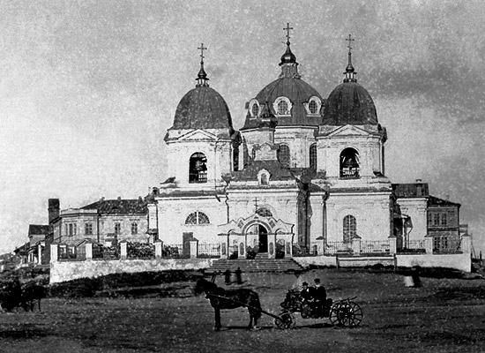
Церковь Ильи Пророка
В 1782 году Омская крепость была преобразована в город в составе Тобольского наместничества. Из южной части Тарского уезда был образован Омский уезд. В 1785 году у Омска появился герб.
В Омске сосредоточивается управление Сибирскими линиями и Сибирским казачьим войском, которое не только надежно охраняло южно-сибирские рубежи, но и внесло огромный вклад в хозяйственное освоение степных просторов Казахстана, присоединение к Российской империи Средней Азии.
Общее руководство городскими делами осуществлял генерал-губернатор Западной Сибири через магистрат, возглавляемый городскими старостами, которые избирались ежегодно из среды мещан и купцов города. Наиболее важным звеном в системе городского управления была полиция, через которую осуществлялись контакты администрации с гражданами. Омск имел статус окружного (уездного) центра. Омское окружное правление делилось на общее и частное. Общее окружное правление представлял начальник Омского округа, комендант Омска. Полицейские функции выполняли городничие. Городским хозяйством занимался староста.
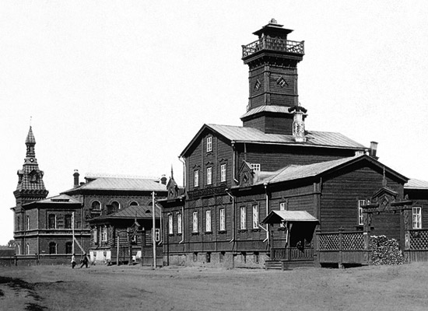
Городская управа и полицейское управление

История Омска: первая половина XIX века
В начале XIX века Омская крепость, причисленная ко второму классу, считалась самой крупной в Западной Сибири. В ней были расположены штаб Сибирского корпуса, пехотные и артиллерийские части, инженерное ведомство, наказной атаман, управа Сибирского казачьего войска и пограничное управление, руководство над которым осуществлял командир пограничных линий.
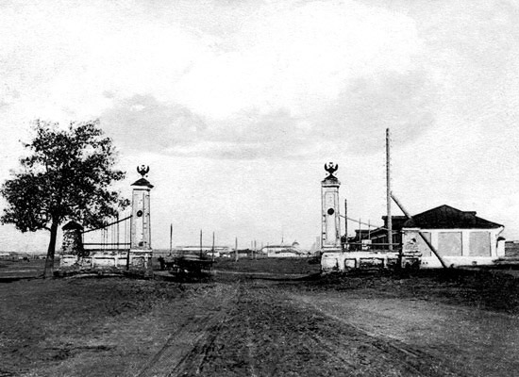
Таможня
В 1822 году в Омске происходят крупные перемены. Он становится областным городом отдельной области. Но в административном отношении Омск по-прежнему зависел от генерал-губернатора Западной Сибири, резиденция которого находилась в Тобольске. Поскольку в Омске существовали уездные учреждения Тобольской губернии одновременно с военно-областными учреждениями Омской области, между властями двух городов шла обширная переписка; из-за малейших сбоев в работе канцелярских служащих возникали недоразумения между руководителями. Это обстоятельство побудило генерал-губернатора Западной Сибири Петра Михайловича Капцевича ходатайствовать о перенесении Главного управления Западной Сибири из Тобольска в Омск. В 1824 году он обратился с соответствующим прошением в Сенат, но получил отказ. Причиной тому были многочисленные пожары, уничтожившие город и составившие ущерб более 280 тыс. рублей.
С 1819 по 1823 годы пожары в Омске были настолько частыми, что становились важным событием городской жизни. Пожаром 1819 года была истреблена почти половина города: сгорело 80 домов обывателей, гостиный двор, мясные ряды, питейный дом, ратуша, около 60 магазинов. От огня пострадал архив и магистрат Омска со всеми первыми архивными материалами, поэтому сведения о жизни города в XVIII – начале XIX веков скудны и фрагментарны. В пожаре 1823 года сгорело 194 частных дома. В 1832 году на содержание пожарной команды было выделено 1807 рублей, служили в ней 24 человека.
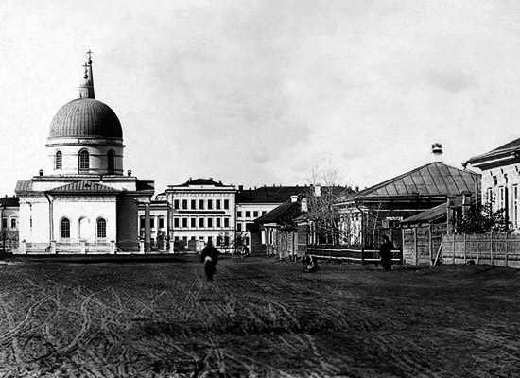
Никольская казачья церковь
Однако П.М. Капцевичу было дано разрешение разместить по собственному усмотрению свою личную резиденцию, что он и сделал, перенеся резиденцию в Омск. Несмотря на то, что совет Главного управления остался в Тобольске, город обрел большую самостоятельность.
Первая общественная баня в Омске была построена в 20-х годах XIX века. Городская больница основана в 1827 году. По установленному штату в больнице работало 8 человек. За 1836–1837 годы курс лечения прошло 175 человек, 14 умерло.
К 1820 году в Омске имелось 7 заводов, преимущественно кожевенного, салотопенного и мыловаренного производства. Несколько позже появились кирпичеделательные, гончарные, свечные, маслобойные и пивоваренные заводы.
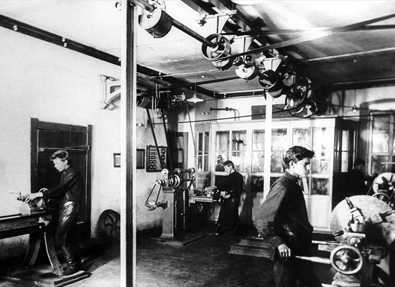
Механико-техническое училище, слесарный цех
В 1822 году построили фабрику, выпускающую сукно для военных нужд. Рабочие называли ее суконной душегубкой, потому что, проработав на ней 2–3 года, человек уходил оттуда с чахоткой и очень быстро умирал. Большинство рабочих этой фабрики были ссыльными. Они не имели паспортов, были лишены всяческих прав.
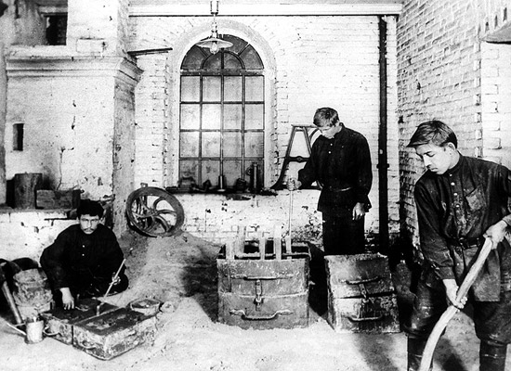
Механико-техническое училище, литейный цех
В 1826 году П.М. Капцевич хлопотал об открытии университета в Омске, но безуспешно. Тогда он приложил все силы, чтобы училище Сибирского казачьего войска, открытое в 1813 году, подверглось серьезному переустройству. Под него было отдано новое здание казачьего хозяйственного управления, более отвечавшее нуждам учебного процесса.
В 1829 году генерал-губернатором стал Иван Александрович Вельяминов, который находил Тобольск более предпочтительным для своего проживания, чем Омск, поэтому очень скоро туда был переведен корпусный штаб. После этого события жизнь в Омске потеряла былую активность. Суконная фабрика не работала. Промышленность и торговля пришли в упадок.
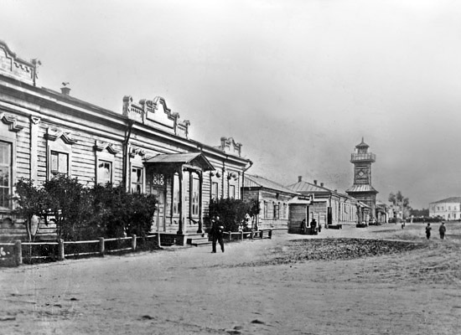
Александровский проспект
В 1829 году был утвержден план застройки города, разработанный известным петербургским архитектором В.И. Гесте, взявшим за образец город Санкт-Петербург с его широкими проспектами, огромными кварталами, изящными фонтанами, чугунными мостами, изобилием зеленых насаждений.
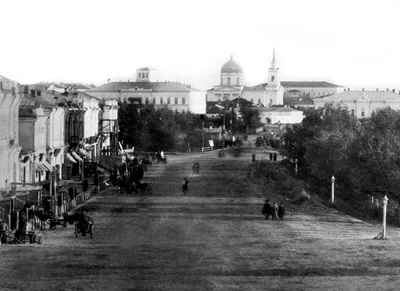
Вид города, 1884 год
Этот проект предусматривал увеличение кварталов в четыре раза, создание в форштадтах больших площадей и садов, постройку церквей, торговых помещений.
Вокруг крепости создавалась замкнутая эспланада. Высочайше утвержденный план придал городу столичный размах. Архитектура казарм и полковых соборов, манежи и караульные будки, благоустройство тротуарной части, перемещение войск в городе, их внешний вид – все это накладывало на облик города яркий и неповторимый отпечаток.
Также во избежание пожара населению запрещалось покрывать крыши домов соломой и дерном; должны были использоваться только тес и железо. Кроме того, не разрешалось строить дома ближе чем на 2 аршина, то есть порядка трех с половиной метров ближе друг к другу.
В это же время в Омске начинает закладываться каторжный острог. Сначала это был военно-каторжный острог, а в 30-х годах открывается внутренняя тюрьма на территории бывшей военной Омской крепости – туда впоследствии стали направлять политических ссыльных.
Был введен институт почетного гражданства. К категории почетных граждан 30-х годов XIX века относились люди свободных профессий: художники, врачи, музыканты, поэты, ученые, имевшие университетское академическое образование.
В 1834–1836 годы генерал-губернатором Сибири был назначен Николай Семенович Сулима, который возобновил хлопоты по поводу того, чтобы сделать Омск административным центром.
В 1836 году на эту должность назначен Петр Дмитриевич Горчаков. Он улучшил работу войскового казачьего училища и преобразовал его в кадетский корпус.
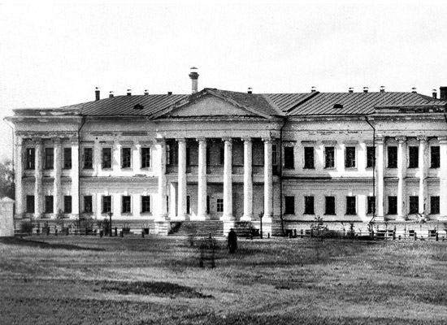
Омский кадетский корпус
Учебный курс в кадетском корпусе составлял четыре с половиной года, он включал в себя обучение чтению, письму, немецкому и французскому языкам, переплетному, кожевенному и обувному делу, столярно-слесарной работе, этикету, танцам. Человек, закончивший данное учебное заведение, получал низший офицерский чин.
6 апреля 1838 года Омская область была упразднена и преобразована в округ Тобольской губернии, что повлекло за собой значительное сокращение расходов на содержание города – на 1/3.
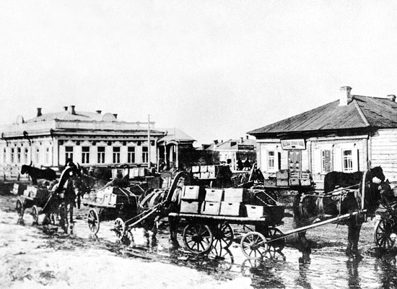
Бутырская улица
При П.Д. Горчакове, по свидетельству историка И.Я. Словцова, город пришел в упадок. Процветали взяточничество и самоуправство. Наблюдался рост питейных заведений.
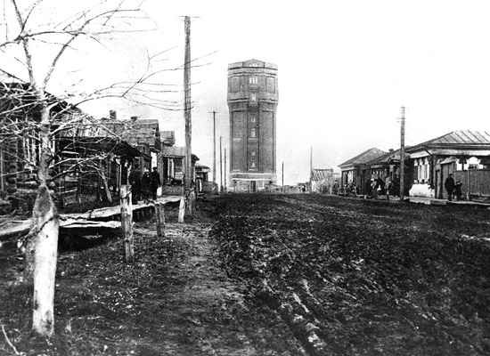
Скорбященская улица, 1905 год
С 1839 года Омск официально становится центром Западно-Сибирского генерал-губернаторства.
Если говорить о руководстве городом, то им руководили в основном купцы – от третьей до первой гильдии. Работали они на общественных началах, то есть по положению о городовом правлении не имели права покидать Омск без разрешения генерал-губернатора. Были лишены права проводить крупные оптовые сделки на территории города Омска, а потому их бизнес всегда находился под угрозой.
14 февраля (2 января) 1840 года при содействии городского головы, купца III гильдии Назара Бурнакина в городе открывается первая городская дума, призванная выполнять административные и хозяйственные задачи города, заниматься вопросами благоустройства, народного образования, здравоохранения, торговли и кредита. В ее состав входили гласные от всех сословий, выбиравшиеся на четыре года. Будучи распорядительным органом, дума избирала из своего состава городскую управу и городского голову, который возглавлял думу и руководил управой. В этом же году состоялись первые выборы в городские органы власти; в них приняло участие 233 человека.
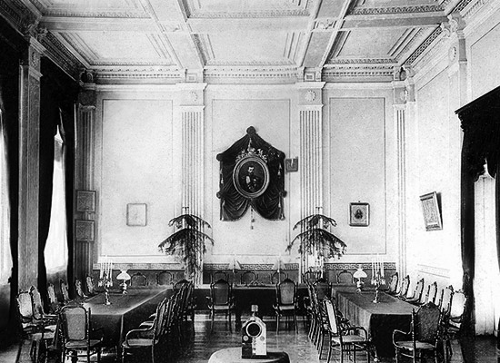
Зал заседаний городской думы
При городском голове, купце III гильдии Николае Николаеве, управлявшем городом в 1840–1844 годах, открыто городское казачье кладбище.
Благодаря купцу II гильдии Ивану Ивановичу Богомолову, работавшему в должности городского головы в 1847–1852 годах, открыта фельдшерско-акушерская школа. Начато озеленение города. Он стал инициатором первой посадки картофеля в Омске, которая произошла в 1848 году.
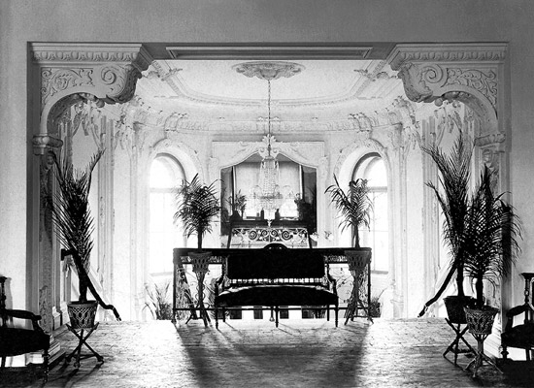
Торговый дом «Ганшин и К», вестибюль
При городском голове, купце III гильдии Ефиме Кириллове (1852–1855) в 1855 году в городе был открыт фотографический салон А.Г. Темкина в Казачьем форштадте.
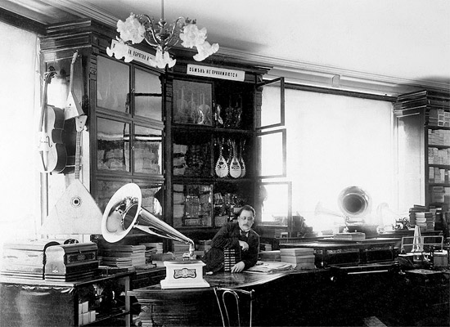
Торговый дом «Ганшин и К», музыкальный отдел
В середине 50-х годов начинает строиться дворец генерал-губернатора (сейчас – музей им. М.А. Врубеля).
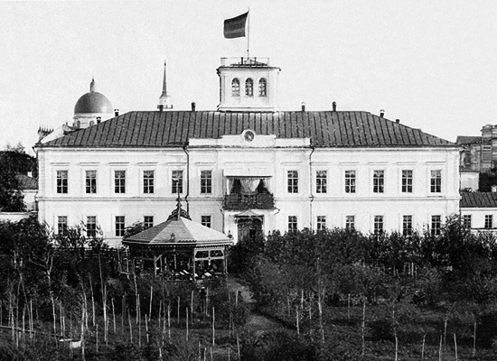
Дворец генерал-губернатора Западной Сибири, 1884 год
Состав населения Омска был специфичен. Поскольку Омск был центром военной и гражданской администрации, самой многочисленной группой городского населения являлись военные. В середине XIX века их удельный вес в составе населения города достигал 60% (Сергеева Н.А. Социально-экономическое развитие города Омска в первой половине XIX века). По мнению историка Д.А. Алисова, мир военных был противоречивым и сложным явлением. С одной стороны – военные учения и походы, путешествия и открытия, парады и музыка, с другой – казармы, «шагистика», наказание палками. «Военные наложили отпечаток своей культуры на все, что находилось в городе: на его планировку, архитектуру, внешний облик (улицы города были проложены прямо, как строй солдат), на образование и культуру, быт и привычки горожан» (Алисов Д.А. Культурное пространство Омска времен Ф.М. Достоевского («Миры» Достоевского: 1850–1854 и 1859 годы).
Превращение Омска в административный центр Западной Сибири спровоцировало рост чиновничества. Так, в 1833 году в городе проживало 806 чиновников различных рангов, что составляло более 6% всего населения. В 1851 году чиновников насчитывалось уже 897 человек, то есть 7,5% от общего числа горожан. Процент дворянства составлял 4,5% (Сергеева Н.А. Указанное сочинение).
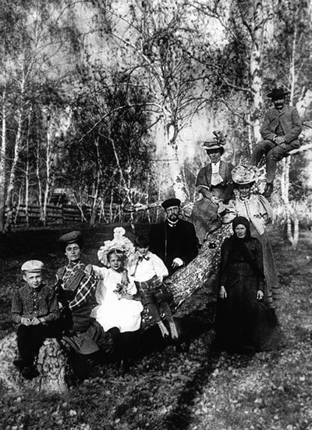
Летний отдых в окрестностях Омска (фото 1908 года)
Экономическое развитие Омска вызвало рост городского населения, принадлежавшего к другим сословиям: купечества, мещанства, крестьянства, занимающегося торговлей. Крайне мало было ремесленников. Так называемые низкие сословия – солдаты, мелкие лавочники, прислуга – проживали на территориях форштадтов.
Ф.М. Достоевский, отбывший в омском остроге срок каторжных работ, в 1854 в письме к брату дал Омску такую характеристику: «Омск гадкий городишко. Деревьев почти нет. Летом зной и ветер с песком, зимой буран. Природы я не видал. Городишко грязный, военный и развратный в высшей степени».
Однако были и другие мнения относительно Омска. Так, И. Завалишин писал: «Омск прекрасный город и первый в Тобольской губернии по населению, постройке, местности, климату, порядку, благоустройству и удобствам жизни, лучший в целой Сибири во многих отношениях» (Завалишин И. Описание Западной Сибири).

История Омска: вторая половина XIX века
Ко второй половине XIX века Омск в своем развитии опередил многие степные города и стал не только административным, но и торгово-промышленным центром.
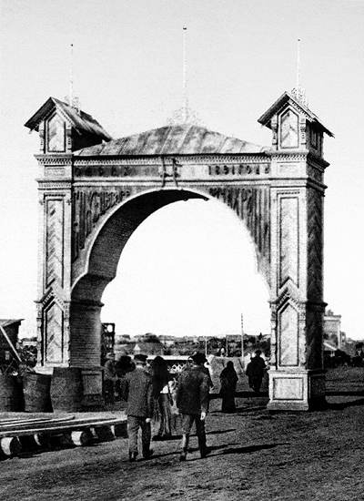
Царские ворота, 1891 год
В 1857 году при городском голове, купце III гильдии Григории Петровиче Андрееве (1855–1859) построено первое трехэтажное здание войскового хозяйственного правления. Руководил строительными работами архитектор Сибирского линейного казачьего полка Гавриил Стефанович Вершинин. Здание войскового хозяйственного правления было возведено на территории Казачьего форштадта, возникшего в начале XVIII века южнее первой крепости на берегу Иртыша. Здесь же располагалась Омская станица, являвшаяся административным центром казачьего управления.
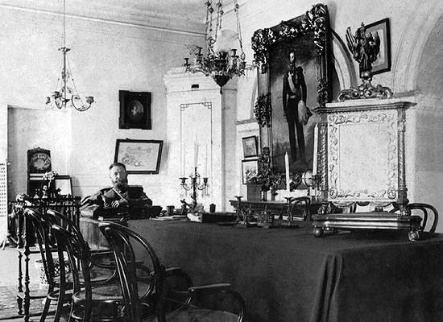
Войсковое хозяйственное правление
В 1861 году в Омске насчитывалось 2122 дома, из которых каменных домов было 31, около 20 тыс. жителей, 34 фабрики и завода.
Владимир Петрович Кузнецов, купец I гильдии, личный почетный гражданин города, благодаря своей предприимчивости, развернул торговлю во вновь присоединенных местностях Киргизской степи и Туркестанской области. Принял участие в торговле с Западным Китаем. Способствовал открытию консульства в городе Кульдже. Исследовал озеро Балхаш, нанес на карту кратчайший путь из Омска в Туркестанскую область. Провел благополучно транспорт через степь. Его отряды открыли медные и каменноугольные месторождения. Принял участие в исследовании Средней Азии. Способствовал созданию производственных и торговых предприятий. При нем в Омск из Екатеринбурга переведена телеграфная контора.
В последние годы В.П. Кузнецов подвергался критике. Его обвиняли в злоупотреблениях, в занижении акциза с собственных предприятий, закупе сырья для своего винокуренного завода на городском рынке. Среди обвинений, которые ему вменяли в вину – развал городского хозяйства.
Новым городским головой стал Егор Акимович Терехов (1870–1873). К его заслуге можно отнести строительство нового деревянного моста через Омь, омской учительской семинарии. При нем начато издание газеты «Акмолинские областные ведомости».
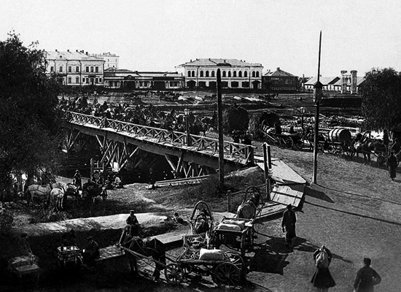
Деревянный мост на Оми
В 1872 году была введена новая система выборов на основе городового положения 1870 года. Возможность избирать и быть избранными получали право граждане Российской империи в возрасте от 25 лет, грамотные, прожившие в городе не менее 5 лет и обладающие определенным капиталом.
В 1872 году начинает формироваться городское самоуправление. В 1873 году городским головой стал генерал-майор, преподаватель кадетского корпуса Федор Леонтьевич Чернавин. В процессе становления городской думы стало ясно, что возглавлять этот орган должен уважаемый в городе человек с крепким характером, незаурядная, самостоятельная личность, энергично проводящая в жизнь свои решения и решения думы.
В 1880–1900 годах происходят важные события в развитии культурной и политической жизни города.
При городском голове Александре Андриановиче Вараксине, занимавшего должность в 1879 году, открыто Омское отделение Красного Креста. Благодаря его приемнику Василию Васильевичу Маслову (1879–1883) начало работу техническое училище, где учащимся помимо общеобразовательной подготовки давались и практические навыки, были построены библиотека и здание женской гимназии. В начале 80-х годов в Омске действовало 20 учебных заведений.
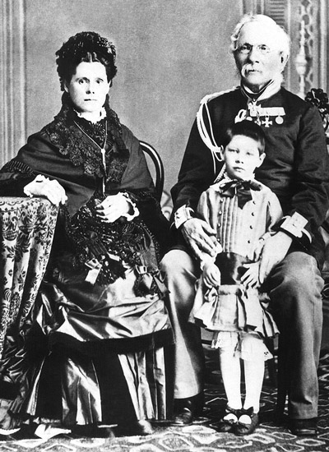
Семейная фотография В.В. Маслова, 1884 год
Чтобы повысить эффективность управления заиртышскими казахским землями, в 1882 году было создано Степное генерал-губернаторство, куда вошла и Акмолинская область. Омск выполнял функции главного города Западной Сибири и Акмолинской области. В печати за городом закрепилась репутация «города приказов, предписаний, отношений и донесений».
В 1883 году в должность городского головы вступил Василий Макарович Трусов. К его заслуге относится создание Омского медицинского общества.
При Эдуарде (Евграфе) Ивановиче Эзете (1838–1892) была учреждена Омская казенная палата, открыта библиотека Общества попечения о народном образовании, образован Омский почтово-телеграфный округ. В Омске телефонная связь была построена по заказу военного ведомства и введена в эксплуатацию в ноябре 1884 года. Первоначально телефонными устройствами были оснащены резиденция генерал-губернатора и канцелярия, позже штабные подразделения Степного генерал-губернаторства.
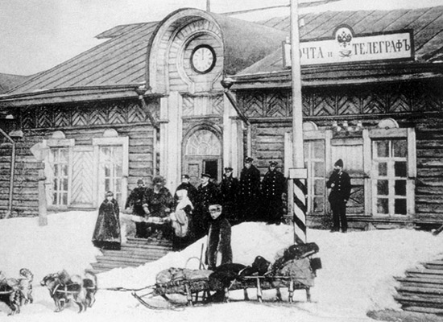
Почтово-телеграфная контора
При Э.И. Эзете архитектурный облик Омска претерпел значительные изменения; были построены мужская и женская гимназии, вторая очередь здания кадетского корпуса, купеческие здания восточной стороны Чернавинского проспекта; открыто механико-техническое училище. По проекту Э.И. Эзета в городской роще построено театральное здание. 1883 год ознаменовался строительством центральной фельдшерской школы.
Для облагораживания Омска и улучшения его экологии в 1883 году городская дума приняла решение о закладке рядом с загородной рощей первого питомника площадью 2,5 гектара. Через три года питомник обладал обширной базой декоративных деревьев и кустарников, что позволило горожанам начать активное озеленение города.
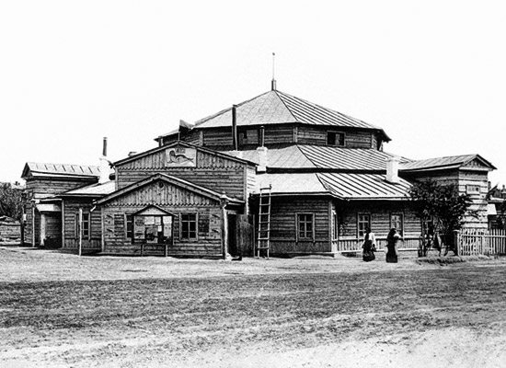
Цирк Сичкарева
В «Сибирском вестнике» за 1890 год Н. Вагин писал, что Омск представляет собой военно-административный пункт, который находится в очень плачевном состоянии, и без новых градообразующих факторов «смерть Омска будет – естественная смерть». Для предотвращения подобного исхода в 1892 году началось строительство Транссибирской магистрали, которое дало новый толчок экономике сибирских городов, и положительно повлияло на судьбу Омска.
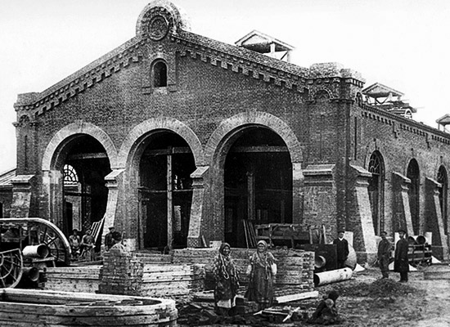
Сибирское паровозное депо, 1895 год
Развитие Транссиба вызвало рост городского населения за счет переселенцев, приехавших на заработки из центральной части страны. Приток населения спровоцировал острую нехватку жилья и скачок цен на квартиры. Арендная плата за жилье была очень высокой. Большинство людей не могли себе позволить такие расходы, поэтому, чаще всего, они снимали комнаты или углы.
Если говорить о семейном бюджете горожан, то он, согласно архивным материалам Русского географического общества, напрямую зависел от принадлежности к тому или иному сословию. Беднейшими слоями общества считались чернорабочие, «неискусные ремесленники», «малограмотные писцы и приказчики», мелкие торговцы, вдовы, отставные мелкие чиновники, живущие на небольшую пенсию, причетники. Их годовой доход составлял около 100 рублей серебром в год. На эти деньги они могли покупать себе хлеб (затраты – 12 рублей в год), мясо и рыбу (18 рублей), соль (1 рубль), овощи (6 рублей), дрова (5 рублей), одежду, обувь, белье (15 рублей), воду (2 рубля), посуду (2 рубля), вино (14 рублей), оплачивать квартиру (7 рублей), освещение (2 рубля 50 копеек), расходовать на баню (1 рубль 75 копеек), церковь (1 рубль 29 копеек), платить подати (4 рубля 30 копеек), оплачивать наемных работников – кучера, писца (3 рубля).
Более высокий доход – от 100 до 300 рублей в год – был у семей обер-офицерских чинов, торговцев, имеющих небольшую лавку, ремесленников, «искусных и трезвых приказчиков», ямщиков, маслобоев, содержателей трактиров и бань, отставных чиновников и вдов на пенсии, приходских священников и дьяконов. Они могли позволить себе более высокие траты: хлеб ржаной и пшеничный (затраты – 28 рублей в год), мясо и рыбу (36 рублей), соль (1 рубль), овощи (7 рублей), чай и сахар (15 рублей), дрова (8 рублей), одежду, обувь, белье (45 рублей), воду (4 рубля), посуду (3 рубля), вино (18 рублей), покупку коровы и лошади с рассрочкой на несколько лет (4 рубля 30 копеек), корм для скота, телегу, сбрую (21 рубль), оплачивать квартиру (25 рублей), расходовать на баню (1 рубль 75 копеек), церковь (3 рубля), платить подати (7 рубля 15 копеек), оплачивать наемных работников – прачку, стряпуху, кучера, писца – (32 рубля 15 копеек).
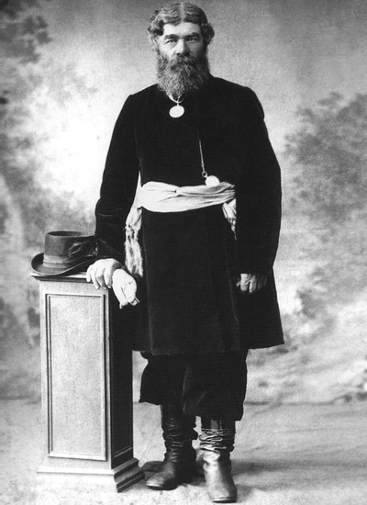
Купец I гильдии П. Бородин, 1880 год
Доход от 1 тыс. до 1, 5 тыс. рублей имели семьи штаб-офицерских чинов, купцов 2-й и 3-й гильдии, заводчиков, высокопоставленных чиновников. Статья расходов их семейного бюджета выглядела следующим образом: расходы на квартиру (75 рублей), дрова (25 рублей), пара лошадей, разложив цену на 7 лет (12 рублей), корова, разложив цену на 5 лет (2 рубля), овес (26 рублей), сено на 3 головы скота (33 рубля), заведение экипажа и ремонт (35 рублей), жалованье прислуге (120 рублей), освещение (20 рублей), чай, кофе, сахар (60 рублей), содержание стола и угощение (250 рублей), одежда, обувь, белье (200 рублей), учитель детям (60 рублей), лечение (25 рублей), мебель (15 рублей), церковь (15 рублей), благотворительность и непредвиденные расходы (75 рублей).
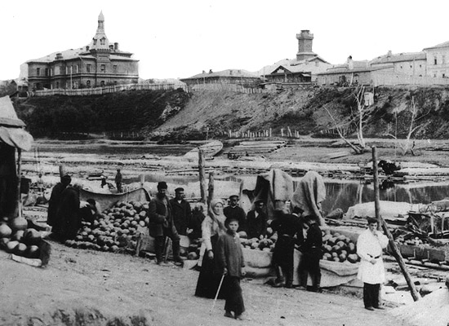
Торговля арбузами на берегу Оми
Самые обеспеченные горожане имели доход свыше 2,5 тыс. рублей. К ним принадлежали: губернатор, начальник дивизии, председатели присутственных мест, купцы 1 гильдии, винные откупщики, помещики. Расходы их семейного бюджета были такими: расходы на квартиру (150 рублей), дрова (60 рублей), 3 лошади стоимостью 175 рублей, разложив цену на 7 лет (25 рублей), 2 коровы по 10 рублей, разложив цену на 5 лет (4 рубля), овес (65 рублей), сено на 5 голов скота (55 рублей), заведение экипажа и ремонт (45 рублей), жалованье прислуге (320 рублей), освещение (66 рублей), чай, кофе, сахар (140 рублей), вино (100 рублей), сласти (50 рублей), припасы на кухню (400 рублей), одежда, обувь, белье (450 рублей), учитель детям (150 рублей), лечение (60 рублей), церковь и пожертвования бедным (50 рублей), увеселения (75 рублей), непредвиденные расходы (75 рублей) (Гончаров Ю.М. Очерки истории городского быта дореволюционной Сибири (середина XIX – начало XX века).
Пище омичи уделяли особое внимание, так как суровый сибирский климат требовал хорошего питания. Особенностями кухни омского региона можно назвать обилие жирной пищи и пристрастие к чаепитию. Мяса употребляли значительно больше, чем в европейской части страны. Свинину чаще всего тушили с капустой, говядину – с картофелем. Любимым мясным блюдом омичей являлись пельмени, которые ели «во множестве и в разных видах»: с уксусом, с горчицей, со сливками, с бульоном, с топленым маслом и даже с вареньем. Пельмени были очень удобным блюдом – омичи, отправляясь в дорогу, набирали их с собой в мороженном виде, приехав на станцию, кипятили воду, клали туда пельмени, и через полчаса сытное кушанье было готово. Во время постов на столе во многих семьях присутствовали соленые огурцы и квашеная капуста.
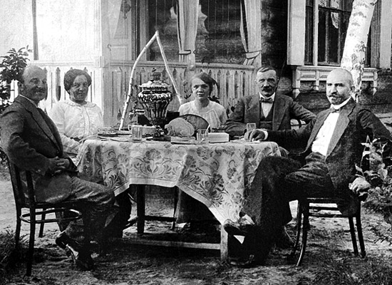
Семейный обед (фото начала XX века)
Излюбленной едой горожан также были мучные изделия – пироги, оладьи, шаньги, калачи, блины; ими хозяева любили угощать гостей. Чай с сахаром пили только вприкуску. В конце XIX века почти в каждой городской семье был самовар. Чайную посуду предпочитали фаянсовую.
Особое значение омичи придавали выбору одежды, которая демонстрировала национальную и сословную принадлежность. Однако в отличие о европейской части России, где проживало богатое помещичье дворянство, в Омске обеспеченные горожане не питали пристрастия к роскоши. Носить драгоценности в большом количестве считалось признаком дурного тона. Бриллианты надевались только в особо торжественных случаях.
После проведения железной дороги увеличился привоз в Омск готового платья. Однако его приобретали, в основном, средние и малообеспеченные слои общества; клиентура побогаче пользовалась услугами портных. Верхушка чиновничьего аппарата и представители буржуазии заказывали себе наряды из Москвы и Петербурга, в швейных мастерских, выписывающих образцы платьев у модных парижских портных.
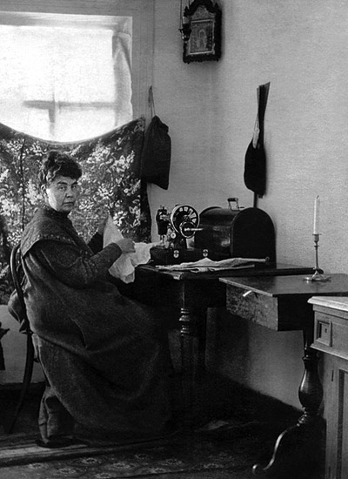
За шитьем (фото начала XX века)
Большим спросом у горожан пользовались различные аксессуары. Широкое распространение имели пенсне – очки, держащиеся на переносице посредством зажима. Портфели широко распространены не были. С ними, главным образом, ходили адвокаты и банковские служащие. В ходу были бумажники с отделениями для банкнот, визитных карточек и марок. Носить папиросы в фабричных коробках было не принято, использовались портсигары: из чистого золота с гравировкой или отделанные эмалью – для состоятельных горожан, из вороненой стали – для тех, кто победнее. В обиходе были спичечницы – из металла или папье-маше, покрытые лаком и украшенные рисунками. Основным типом часов были карманные. Их носили в левом кармане жилета, укрепленными на цепочке, продетой в пуговичную петлю жилета. Особым шиком считались тонкие, изящные цепочки. Но купцы любили носить толстые золотые или серебряные цепи, подчеркивающие их достаток. В большом распространении были палки и трости. В качестве трости использовались зонты (Гончаров Ю.М. Очерки истории городского быта дореволюционной Сибири (середина XIX – начало XX века).

История Омска: конец XIX века
Ярким событием общественной жизни Омска начала 90-х годов XIX века был приезд в город наследника престола Великого князя Николая Александровича, ставшего впоследствии последним императором России, который возвращался из своего путешествия по Востоку.
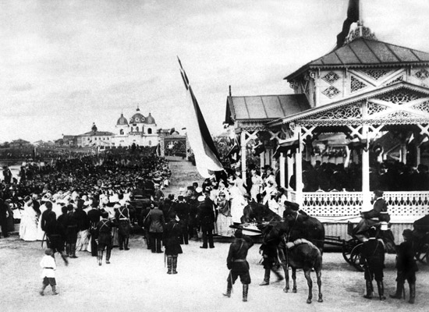
Встреча цесаревича, 1891 год
14 июля 1891 года в Омск прибыл цесаревич Николай Александрович Романов. Он остановился во дворце генерал-губернатора Степного края. 15 июля 1891 года в здании войскового хозяйственного правления состоялась встреча представителей Сибирского и Семиреченского казачьих войск с наследником престола. Вот что можно узнать об этой встрече из исторических документов: «…15 июля чуть свет поднялись казаки, чтобы приняться за последние и главнейшие приготовления – чествование Августейшего Атамана в среде собравшихся со всех концов войска офицеров, полковых и станичных депутаций.
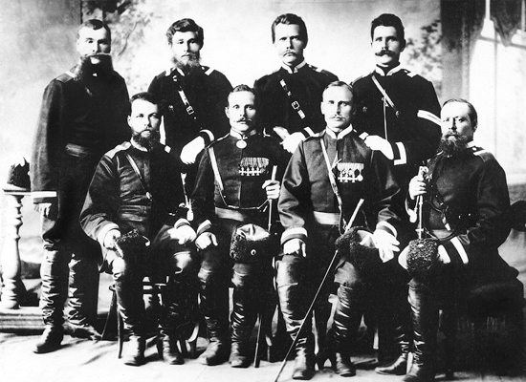
Встреча цесаревича, казачий конвой
В 9 часов утра знаменная сотня с хором музыкантов подошла к войсковому хозяйственному правлению для принятия шести знамен и старейшего знамени Тобольского царей и великих князей Иоанна и Петра Алексеевичей, хранившихся в помещении гражданского присутствия войскового хозяйственного правления. Приняв знамена, сотня прошла на Никольскую площадь, где выстроилась возле войскового собора (Никольский собор) фронтом к скверу. К этому времени на площади и по обеим сторонам Дворцовой улицы начали выстраиваться полки в пешем строю. У дворца генерал-губернатора стояли все казачьи депутаты. За казаками вдоль улицы и на площади собрались огромные толпы народа. Все окна домов и балконы по Дворцовой улице были переполнены народом. Ровно в 10 часов в войсковой Никольской церкви началась литургия, а в 10 часов 30 минут Государь цесаревич в форме Атаманского полка вышел из генерал-губернаторского дома и направился по Дворцовой улице к зданию войскового хозяйственного правления. У здания Августейшего Атамана всех казачьих войск встретили представители Сибирского и Семиреченского войск с иконами и хлебом-солью. Приняв поздравления и дары от представителей казачьих станиц и передав дары дежурному адъютанту, цесаревич проследовал по усыпанной цветами и декорированной красным сукном лестнице в здание войскового правления, на второй этаж. Здесь у входа в выставочный зал цесаревич был встречен председателем войскового правления полковником Г.Е. Катанаевым.
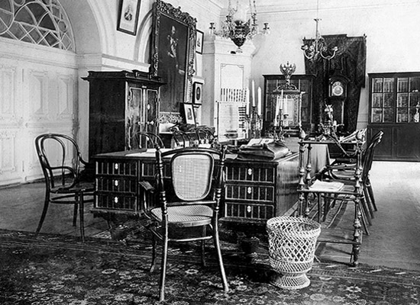
Войсковое хозяйственное правление, интерьер
На втором этаже были выставлены карты и планы войсковых земель, юртовых казачьих и офицерских участков. Тут же находились серебряные блюда художественной работы, на которых подносилась хлеб-соль от Сибирских и Семиреченских казаков, серебряные фигуры… Посвятив целый час знакомству с войском в его прошлом и настоящем по картам, рисункам и фотографиям, получив подарки от представителей казачьих станиц, Наследник проследовал в зал-столовую, где уже все было готово к завтраку…
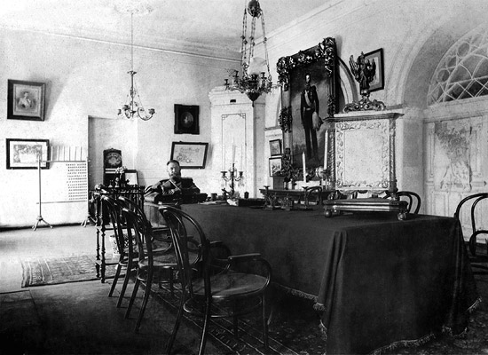
Войсковое хозяйственное правление, интерьер
Стены правления были убраны гирляндами зелени и увешаны портретами Высочайших особ и войсковых наказных атаманов Сибирского вoйcкa. Все столы были изящно убраны цветами… За столом Августейшего атамана сидели старшие представители Сибирского и Семиреченского войск и лица свиты Его Высочества… Первый тост за Государя Императора и Государыню Императрицу был восторженно встречен долго не умолкавшим «ура». Четвертый тост был провозглашен Цесаревичем, громко и отчетливо сказавшим: «Пью за славное Сибирское казачье войско и представителей родственного ему Семиреченского. Ура!». Довольный радушием приема, Цесаревич долго милостиво беседовал с окружающими его представителями войска. После завтрака наследник проследовал на балкон, где его появление было встречено «ура» казаков и народа, находившегося на казачьей площади и в сквере… На другой день, 16 июля, Государь цесаревич уехал…»
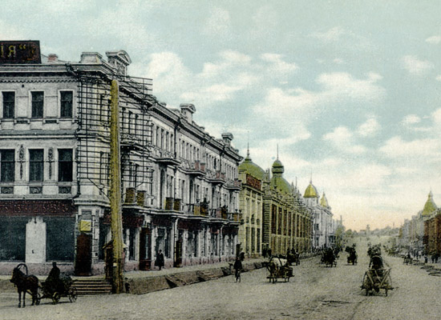
Любинский проспект
В 1892–1893 годах городским головой был Алексей Васильевич Старков (1821–1915). В годы его правления на город обрушились различные бедствия: эпидемии тифа и холеры, наводнение, затопившее половину Омска. В 1892 году обрушился мост через реку Омь. Пришлось спешно организовывать помощь жителям в переселении из затопленных мест на более возвышенные, начать укрепление берега Оми, заниматься восстановлением разрушенного моста, принимать меры по ликвидации последствий эпидемий.
В 1892 при его содействии создан Ольгинский приют (назван в честь Великой княжны Ольги Николаевны, одной из дочерей императора Николая II) – благотворительное заведение для детей сирот; его основной задачей являлось воспитание оставшихся без присмотра и пристанища детей с целью их подготовки к самостоятельной трудовой жизни. В 1893 году открыта психиатрическая больница.
В 1893 году городским головой стал купец II гильдии Стефан Семенович Волков(1839–1918).
В 1894 году в Омске начал операции Сибирский торговый банк, а в 1896 году – государственный.
По переписи 1897 года в Омске проживало 37,3 тыс. человек. В городе было 14 улиц общей протяженностью 120 верст (более 140 км) и 13 площадей, освещавшихся 180 керосиновыми фонарями и 67 фонарями системы Галкина (газовокалильными). Существовала телефонная сеть, обслуживавшая 91 абонента. Для омичей и приезжих действовало 8 гостиниц (номеров), 12 постоялых дворов, ресторан, 5 трактиров, 2 харчевни, 4 чайных, городская больница, сибирский военный госпиталь, 2 аптеки и 2 аптечных магазина.
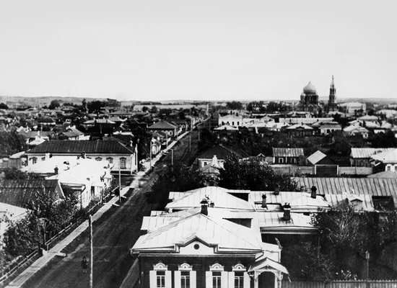
ул. Тарская, 1910 год
В середине 90-х годов ХIХ века в Омске было закончено строительство железнодорожного вокзала. В 1896 году был введен в эксплуатацию железнодорожный мост. После открытия Транссибирской магистрали резко увеличился приток иностранных инвестиций в Сибирь.
К концу столетия промышленное развитие Омска оставалось незначительным. Основными производителями были ремесленники-одиночки. На 100 различных предприятиях трудилось около 900 человек. Объем выпускаемой продукции составил 945,7 тыс. рублей. Население Омска составляло 50,8 тыс. человек и продолжало увеличиваться.
Период, когда городским головой был Николай Петрович Остапенко, был периодом бурного развития омского городского хозяйства. При нем была проведена железная дорога через Омск. В 1896 году открыт железнодорожный мост через реку Иртыш. После этих событий в городе открылись несколько отделений и филиалов различных банков, в том числе русско-азиатского, русско-китайского и других. В городе открываются техническое железнодорожное училище, ветеринарно-фельдшерская школа, частная гимназия О.Я. Хвориновой. Построены несколько двухэтажных зданий для школ, ветка железной дороги от станции до управления железной дороги. Пристраиваются помещения зала к зданию общественного собрания и пристройка для публичной библиотеки к зданию городской думы. Возведены также здания женской гимназии и городского драматического театра.
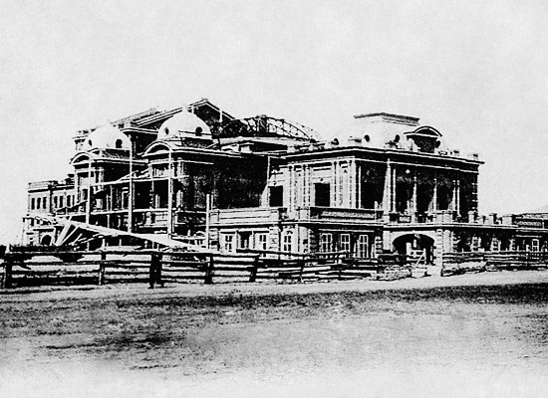
Строительство городского театра
Большую роль в жизни горожан играли праздники. Государственными праздниками были события, связанные с жизнью царствующего дома Романовых: рождения и крещения наследников, достижения ими совершеннолетия, вступления в брак, коронации. Например, 6 мая праздновался день рождения Николая II, а 6 декабря – день ангела императора.
Организацией официальных торжеств занималось местное чиновничество. Начинался любой праздник в соборе, где горожане во главе с градоначальником молились за царя. Во время государственных праздников на всех правительственных зданиях Омска устанавливались государственные гербы и вензеля с соответствующими случаю инициалами под короной. Во время официальных торжеств проводились воинские парады. По окончанию парада, для чиновников и видных горожан устраивались торжественные обеды, ужины, балы, маскарады. Для основной массы обывателей организовывались народные гуляния с бесплатными развлечениями: качелями, выступлениями военных оркестров, фокусников, акробатов. Городское общество в эти дни бесплатно угощало солдат гарнизона.
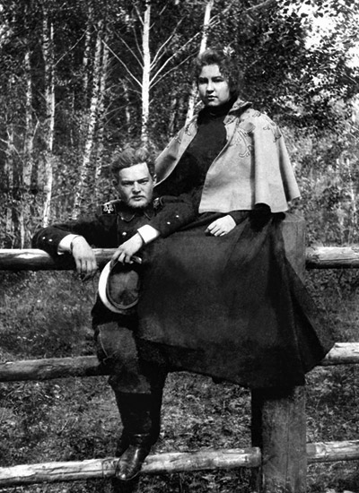
На прогулке в Загородной роще (фото начала XX века)
Помимо государственных праздников жители Омска отмечали народные и религиозные праздники. Одним из важнейших праздников было Рождество. Дети и подростки с самого утра ходили по городу и славили Иисуса Христа. В обычае было навещать родственников с гостинцами. На Святки молодежь увлекалась играми и гаданиями. Обычным явлением были ряженые.
Одним из самых любимых праздников была Масленица. Современник оставил такое описание ее празднования: «Никогда Омск не был столь шумным и веселым… город, доселе казавшийся ленивым и спящим, мгновенно одушевляясь, засуетился, сани на необозримое пространство, большей частию запряженные парой лошадей, непрерывной цепью снуют по главным улицам, народ толпится, шумит, резвится около и на самих ледяных горах…» (Белов И. Путевые заметки и впечатления по Западной Сибири).
Из весенних праздников наиболее значимой была Пасха. По традиции на Пасху любой желающий мог звонить в колокола. Иностранец, попавший в Омск, написал об этом явлении так: «Особенно странным кажется иноземцу непрерывный звон колоколов, которые гудят с утра до вечера. По существующему здесь обычаю, в светлый праздник каждый может звонить в колокола за известную плату дьячку и, разумеется, народ злоупотребляет предоставленной ему свободой» (Финш О. Доктор Финш о городе Омске (из путешествия в 1876 году).
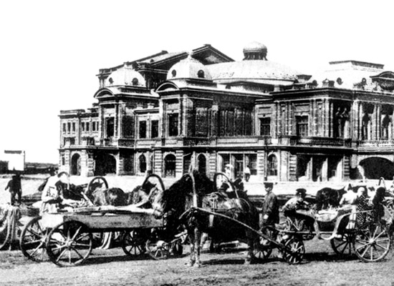
Городской театр
Городские власти стремились упорядочить досуг омских обывателей. Н. Телешов писал: «Благодаря присутствию Степного генерал-губернатора, здесь живет много чиновников и военных, и жизнь в городе не скучна. В городских скверах два раза в неделю играет оркестр казачьего войска; драматическое общество устраивает в клубе спектакли, а музыкальное – концерты; даже здание манежа приспособлено для театра; кроме того, устраиваются за городом призовые скачки, и вообще в развлечениях недостатка нет» (Телешов Н. За Урал. Из скитаний по Западной Сибири).

История Омска: 1900–1916 годы
Начало XX века было для Сибири временем больших перемен. Массовая крестьянская колонизация вызвала резкий скачок в развитии экономики края, прежде всего ее аграрного сектора, а Великий Сибирский железнодорожный путь обеспечил включение местного хозяйства в систему всероссийского и европейского рынков. Благодаря выгодному экономико-географическому положению – на пересечении Сибирской железнодорожной магистрали и реки Иртыш, посреди обширной сельскохозяйственной округи – Омск быстро превратился в крупный транспортно-торговый и промышленный центр Западной Сибири и Степного края. Здесь сосредоточилась оптовая торговля хлебом, сливочным маслом, другими продуктами сельскохозяйственного производства. В начале XX века Омск также становится одним из промышленных и общественно-культурных центров Западной Сибири.
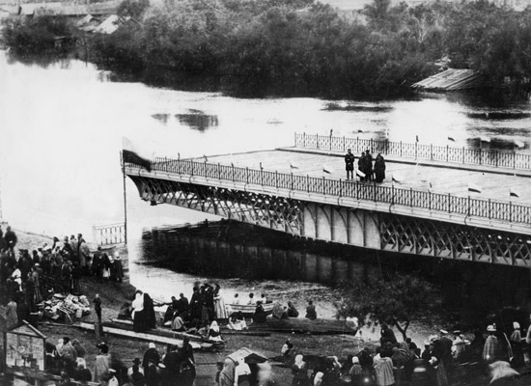
Открытие моста, 1903 год
В 1903 году введен в строй железный разводной мост через реку Омь. В городе открываются гостиница «Россия», аптека, целая сеть магазинов. По решению городской управы был продан участок Любиной рощи для строительства магазинов московскими фабрикантами и крупными торговыми фирмами. В промышленности города заметную роль начинают играть мастерские и депо железной дороги, завод датского предпринимателя С.Х. Рандрупа, табачная фабрика Серебрякова.
1 марта 1904 года была принята в эксплуатацию первая городская телефонная станция общего пользования, рассчитанная на 60 номеров. Она располагалась на улице Гасфортовской (ныне ул. Карла Либнехта) в деревянном доме. Абонентская плата за пользование телефонной линией была довольно высокой – 500 рублей в год, поэтому абонентами станции являлись люди с достатком – представители чиновничества, купечества, духовенства. При этом примечательно, что заработная плата телефонисток была крайне низкой – в месяц она составляла 22 рубля 50 копеек, хотя работа на коммутаторе была тяжелой, всю работу девушки выполняли на ногах. «На должность телефонисток принимались девушки высокого роста, за ними устанавливалась нравственная слежка. Выход замуж считался незаконным поступком, сопровождался увольнением с работы… Принимавшиеся на работу ученицами девушки иногда до 3 лет работали бесплатно, в знак благодарности своей хозяйке за «милостивое дозволение работать в ее владении» (На связи Омск: к 140-летию Омской электрической связи).
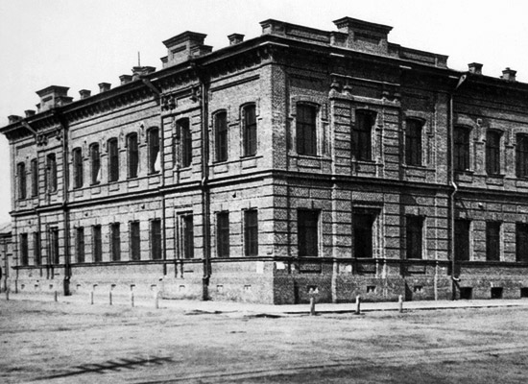
Табачная фабрика Серебряковых
Н.П. Остапенко современники характеризовали как волевого и способного организатора, однако склонность градоначальника к абсолютной власти привела к его отставке в 1910 году.
В 1904 году открылись известные во всей Западной Сибири и Степном крае «Московские торговые ряды». В 1905 году было учреждено Омское биржевое общество, тогда же появилось отделение Волжско-Камского банка, а в 1908 и 1909 годах – отделения Русско-Китайского и Русского банков внешней торговли. По объему вывоза в европейскую Россию и за рубеж шерсти, кожи, других продуктов животноводства, в первую очередь сливочного масла Омск в начале XX века занял одно из первых мест в Сибири.
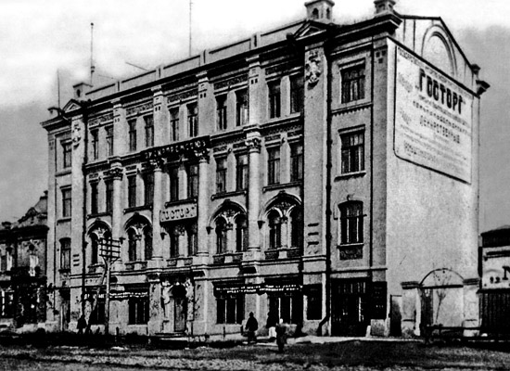
Торговое здание
Заметной группой омских предпринимателей были иностранцы. К 1897 году в Омске успешно действовали отделения ряда американских фирм по производству сельскохозяйственной техники. Видным представителем крупной буржуазии в Омске был датчанин С.Х. Рандруп. Разбогатев в Сибири в 90-х годах XIX века на комиссионной торговле маслом, Рандруп в 1903 году открыл в Омске большой завод сельскохозяйственных орудий и машин.
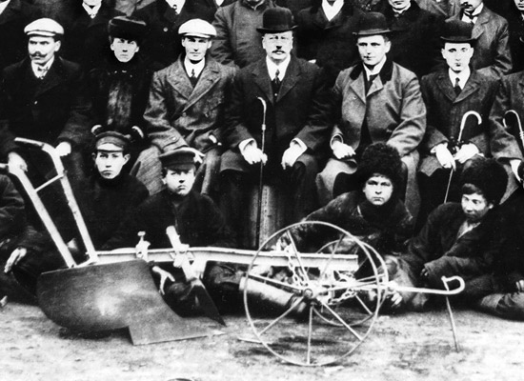
С.Х. Рандруп с рабочими завода, 1909 год
Железнодорожная станция Омск стала транзитным пунктом для большого числа крестьян-переселенцев из европейской России, значительное число которых оседало в городе и его окрестностях. Столыпинская аграрная реформа явилась первым опытом крупномасштабного освоения целинных земель Омского Прииртышья. В 1904 году население города выросло до 62,5 тыс. человек. Если в 1907 году на территории Омского, Тюкалинского и Тарского уездов было 1322 населенных пункта с 561655 жителями, то к 1914 году население увеличилось почти в два раза и стало насчитывать 1040553 человека. Омск стал самым многочисленным городом в Сибири.
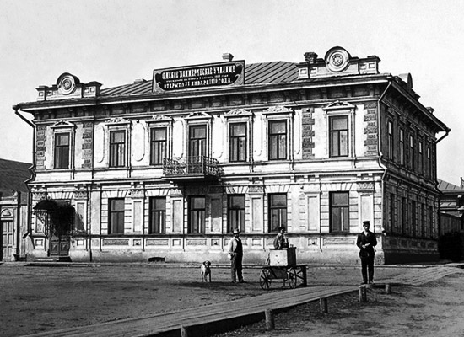
Коммерческое училище, 1910 год
В 1910–1917 годах городским головой был избран статский советник Василий Александрович Морозов. При нем осуществилось ряд важных муниципальных программ: по строительству водопровода, аптек, кирпичных заводов, по заготовкам продовольствия, по расширению центрального базара, освещению города, строительству дорог и трамвайных путей. При нем была построена пожарная каланча – одна из наиболее примечательных достопримечательностей города. Высокая цилиндрическая каланча, выполненная в русском стиле, была возведена в 1912 году по проекту И.Г. Хворинова на Александровском проспекте (ныне – ул. Интернациональная). Благодаря контрасту красных стен и белого декора, она производит нарядное, праздничное впечатление.
За время работы Морозова в должности городского головы было введено бесплатное начальное образование; открыто 11 начальных училищ. При нем начало работу сельскохозяйственное училище с культурно-техническим отделением, распахнул двери для студентов учительский институт.
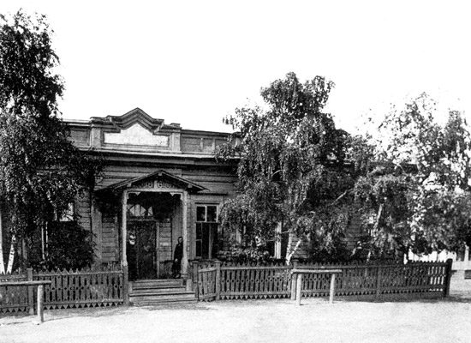
Учительская семинария
В 1914 году население города увеличилось до 137,2 тыс. человек, а количество торговых предприятий достигло 1088, фабрично-заводских заведений и ремесленных мастерских было около 110.
Накануне Первой мировой войны 1914–1918 годов коммунальное хозяйство Омска бурно развивалось. Городская дума разрабатывала планы проведения и расширения электрического освещения, устройства водопровода, постройки различных городских зданий – торговых, учебных, административных.
В начале ХХ века на городских улицах Омска насчитывалось 285 светильников. Существовали фонари нескольких типов: электрические, газовые или керосиновые. Самое яркое освещение давали газовые и керосинокалильные лампы. Но такие светильники были не очень удобны в эксплуатации. Их надо было накачивать, как примус, они шумели при горении, а сетчатые колпачки, покрытые солями металлов, которые при накаливании керосиновыми парами служили источником света, быстро прогорали. Каждая керосиновая и газовая лампа зажигалась отдельно. Их обслуживанием занимались фонарщики, которые в вечерние или предрассветные часы появлялись на улицах Омска с лестницей на плече, с бидоном, наполненным керосином и горящей лампой в руках. В 1900 году городская управа Омска содержала штат из 14 фонарщиков, работавших ежедневно в течение десяти месяцев в году (в июне и июле освещение не включали). В 1913 году в Омске началось строительство электростанции.
Водопровод в Омске вступил в строй только в 1915 году.
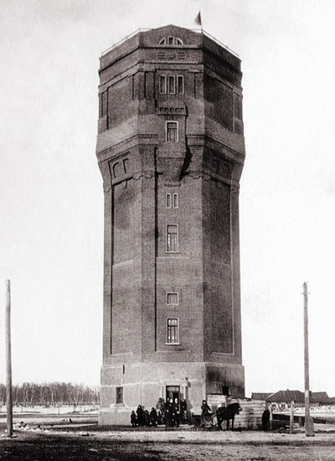
Водонапорная башня, 1915 год
До этого времени горожане получали воду преимущественно из рек и колодцев. В Омске насчитывалось более 1000 колодцев. Но не во всех из них вода была пригодной для питья, большей частью она использовалась для полива огородов, так как имела горьковато-соленый вкус. Только зажиточные горожане могли позволить себе иметь водокачки.
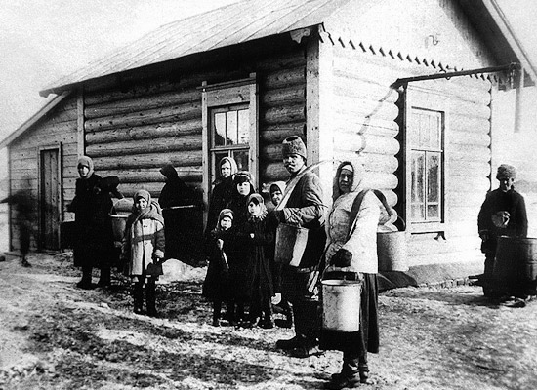
Горожане у водоразборной колонки, 1915 год
В зимнее время для обеспечения омичей водой на Иртыше делали проруби. Существовал водовозный промысел, разрешение на который выдавала городская управа. Чтобы получить лицензию на развоз воды, водовоз должен был быть всегда чисто и опрятно одет, использовать только лиственные или кедровые бочки хорошего качества, без шпаклевки, с медным или цинковым чистым краном. Вода должна была быть чистой и свежей. Для чего бочки дважды в неделю необходимо было мыть. Раз в месяц чиновник от городской управы проводил инспекцию состояния бочек. (Гончаров Ю.М. Очерки истории городского быта дореволюционной Сибири (середина XIX – начало XX века).
Открытие железнодорожного движения, устройство станции Омск в четырех верстах от города привели к возникновению на месте бывшего хутора Казачьего войска крупного пригорода – Атаманского хутора (Атаманской станицы). Между городом и станцией была построена железнодорожная ветка, а в апреле 1917 года открылось автобусное сообщение от гостиницы «Россия» до вокзала. В сутки совершалось до 18 рейсов.
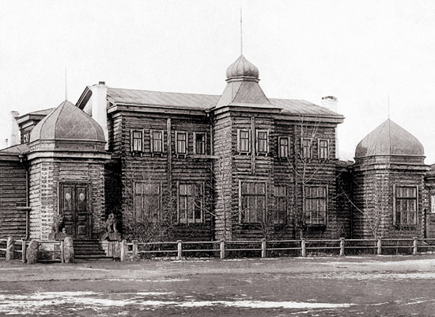
Музей географического общества
Согласно «Плану города Омска с окрестностями», изданному в 1917 году, сложившаяся к началу ХХ века планировка улиц выглядела следующим образом: «С запада границей форштадта являлась восточная сторона Любинского (Чернавинского) проспекта, с северо-запада Гасфортовская улица и 2-й взвоз, с юга и востока территорию форштадта ограничивалась рекой Омью. Внутри форштадта проходили: с юго-запада на северо-восток – улицы Банная и Вагинская, с юго-востока на северо-запад – улица, идущая от деревянного моста к горе – 1-й взвоз». По воспоминаниям старожилов эта улица изобиловала кабаками, там же находился «обжорный» ряд, где «пировали купчики, тайно веселились отлучившиеся из казарм солдаты, топили в вине горе мастеровые» (Быкова А.Г. Форштадты Омска (XIX – начало XX века).
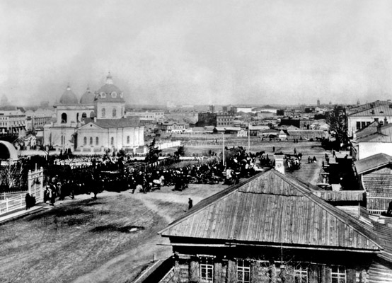
Омские улицы
До Февральской революции 1917 года Омск был многоконфессиональным городом. Динамично развивалась Омская епархия, образованная в 1895 году. С января 1898 года у епархии появился печатный орган, освещавший религиозную жизнь сибиряков – газета «Омские епархиальные ведомости», выходившая 2 раза в месяц. Омское православное духовенство принимало активное участие в жизни города: устраивало церковно-приходские и воскресные школы, организовывало общества трезвости, создавало библиотеки, проводило публичные чтения для народа, открывало приюты для бедных, в годы русско-японской и первой мировой войн занималось сбором денежных пожертвований на военные нужды и отправкой посылок с вещами для солдат русской армии.
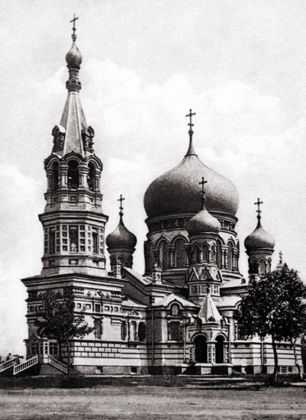
Успенский кафедральный собор
Наиболее значительные события в общественной жизни Омска и страны связаны с Успенским кафедральным собором. В августе 1910 года собор посетил П.А. Столыпин. В феврале 1913 года в стенах храма состоялось торжественное празднование 300-летия Дома Романовых: был устроен крестный ход и отслужен молебен.
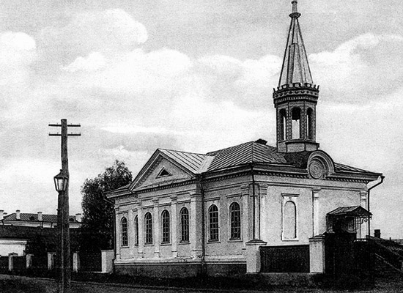
Кирха
В результате переселения немцев в Сибирь в Омске появляется лютеранство. На территории города первая лютеранская часовня была открыта еще в XVIII веке. Прихожанами храма были многие выдающиеся деятели: генерал-губернатор Западной Сибири Г.Х. Гасфорд, архитектор Ф.Ф. Вагнер, степной генерал-губернатор М.А. Таубе, городской голова Э.И. Эзет, акмолинский губернатор Е.О. Шмидт и многие другие. 22 августа 1909 года при кирхе была открыта школа.
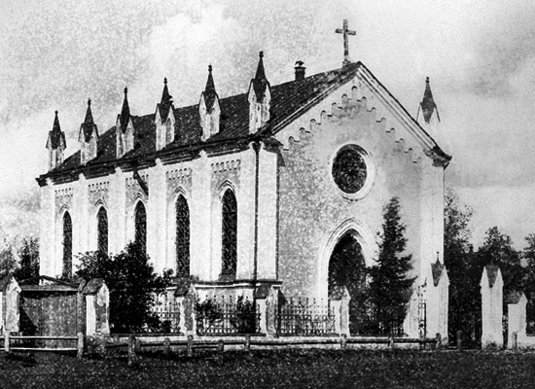
Костел
Поток переселенцев-католиков из центральной части России, а также политическая и уголовная ссылка способствовали появлению в Омске римско-католического направления. Религиозные нужды переселенцев нашли поддержку у местных властей: в 1862 году на площади у Никольского казачьего собора между зданием Общественного Собрания и мечети был построен костел. 20 сентября 1906 года при нем было открыто начальное училище римско-католического благотворительного общества. Римско-католическое учение преподавалось также и на русском языке – в кадетском корпусе, муж¬ской железнодорожной школе и других учебных заведениях.
6 января 1897 года была создана община евангельских христиан-баптистов. В июле 1907 года на сибирском съезде баптистов, проходившем в Омске, был организован Сибирский отдел Всероссийского Союза баптистов. Осенью того же года на берегу реки Омь был построен молитвенный дом.
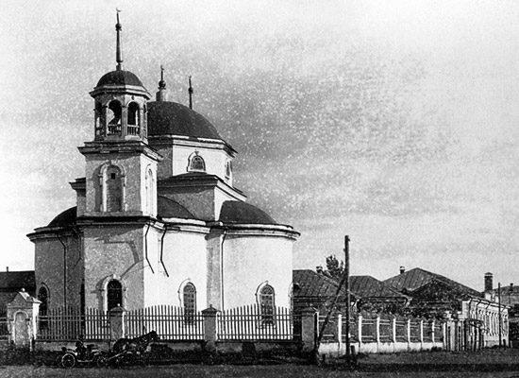
Мечеть
В начале ХХ века на территории города находилось две мечети. Местная администрация считала «постройку мечети делом полезным и для казны не отяготительным», поскольку стремилось к привлечению соседей-кочевников, исповедовавших ислам, к сотрудничеству. Верующие мусульмане могли отправлять своих детей в учебные заведения, где преподавались основы вероучения.
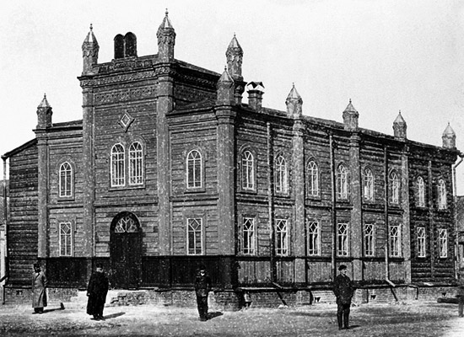
Синагога
В начале XX века приверженцы иудаизма, проживающие в Омске, имели возможность строить свои культовые здания. В городе в упомянутый период существовало две синагоги. Прихожане-евреи могли также посещать библиотеку и расположенный при ней читальный зал, открытые в 1896 году.

История Омска: 1917–1919 годы
1 марта 1917 года в Омск пришло телеграфное сообщение о падении самодержавия в России. 2 марта на заседании городской думы совместно с представителями промышленной, торговой и банковской элиты был создан коалиционный комитет Временного правительства. В это же время городской комитет РСДРП провел выборы в городской Совет рабочих и солдатских депутатов. На улицах города прошли многочисленные митинги. Таким образом, в Омске сформировалось два органа власти. Аналогичной была ситуация и в других городах страны.
Городская дума практически не управляла городом. Финансовое состояние городского хозяйства было катастрофическим. Общая сумма задолженности по кредитам составила 4718 тыс. рублей. Городские руководители изо всех сил пытались удержать ситуацию под контролем. Городским головой в августе – ноябре 1917 года был Василий Васильевич Паскевич. Несмотря на финансовые трудности и политическую неразбериху, он сумел завершить строительство нескольких начатых объектов.
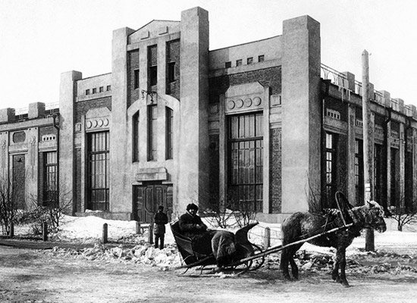
Омский водопровод, главный корпус
Было достроено здание судебных установлений (ныне – Законодательное собрание Омской области), здание управления железной дороги (в настоящее время – ОмГУПС), здание правления Русско-Азиатской компании (сейчас – здание мэрии города Омска), которые сохранились до настоящего времени и делают неповторимым архитектурный облик нашего города. В это нелегкое время были открыты коммерческий институт, кинотеатр при гостинице «Россия».
В этот же период времени Советская власть делала попытки национализации предприятий.
До июня 1918 года в Омске царило безвластие. Не было возможности выбрать руководителя города из-за отсутствия кворума – гласные думы практически не посещали ее.
7 июня 1918 года Советская власть в городе пала. В Омск вступили казаки атамана Красильникова и отряды чехословакского корпуса.
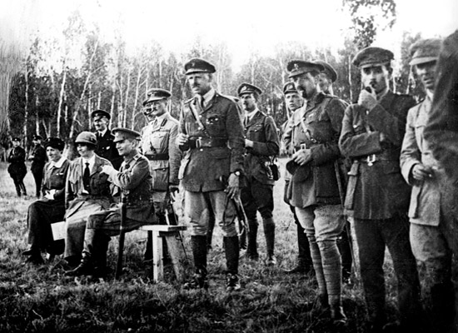
Интервенты
В июне 1918 года городским головой стал адвокат Валентин Андреевич Колосов (1875–1938), 6 ноября 1918 года его сменил гражданский инженер Николай Иванович Лепко. При нем были открыты сельскохозяйственный и ветеринарный институты, народная консерватория.
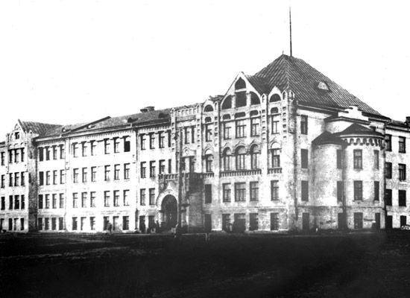
Сельскохозяйственный институт
В этот период времени городская управа практически не вмешивалась в дела города, управляемого военными комендатурами англичан, белочехов и отрядов атаманов Б.В. Анненкова и И.Н. Красильникова.
В период с июня 1918 года по ноябрь 1919 года город был резиденцией Верховного правителя России, адмирала Александра Васильевича Колчака (1874–1920), объявившего Омск столицей белой России.
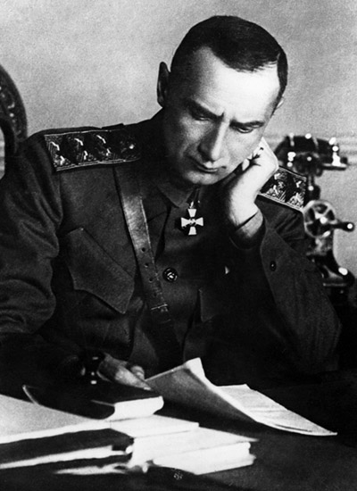
Адмирал А.В. Колчак
С приходом к власти Колчак учредил Чрезвычайное совещание и Правительственный Сенат. Восстанавливая частную собственность на предприятия и землю, А.В. Колчак предоставил право командующим военными округами закрывать органы печати, выносить смертные приговоры, что вызвало активное сопротивление местного населения. Так, 22 декабря 1918 года при подавлении большевистского вооруженного восстания в Омске по приговору военно-полевого суда было расстреляно 49 человек, приговорено к тюрьме и каторжным работам 13 человек, убито при подавлении восстания 133 человека. В поселке Куломзино, расположенного в пригороде Омска, жертв оказалось больше: расстреляно – 117 человек, убито при подавлении мятежа – 144 человека.
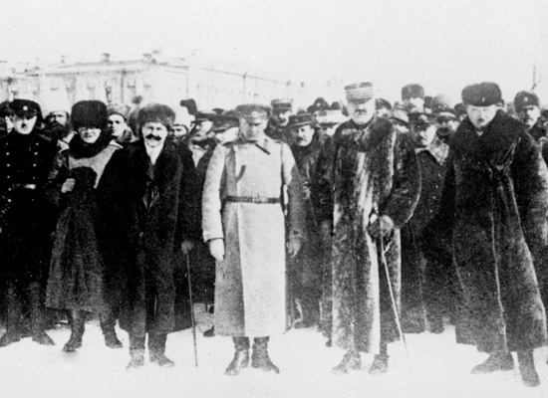
Колчак с представителями стран-союзниц
Вся культурная, хозяйственная и финансовая деятельность городской думы была дезорганизована. Инициативу полностью взяли в свои руки добровольные общества и общественные организации граждан. Правительство Колчака, бросившее все силы на борьбу с Красной Армией, решением хозяйственных вопросов не занималось.
К лету 1919 года главная группировка войск адмирала была разбита. Курс А.В. Колчака на реставрацию дореволюционных порядков привел к массовому партизанскому движению. Потерпев поражение, Колчак передал власть А.И. Деникину и атаману Г.М. Семенову. 14 ноября 1919 года в Омск вступили части Третьей и Пятой Красных армий и отряды сибирских партизан. Начались жестокие расправы над сторонниками царского режима. Согласно постановлению ВЦИК от 2 сентября 1918 года и постановлению Совнаркома «О красном терроре» от 5 сентября 1918 года, расстрелу подлежали «все лица, прикосновенные к белогвардейским организациям, заговорам и мятежам». Сам Верховный правитель России был расстрелян большевиками в феврале 1920 года в Иркутске.
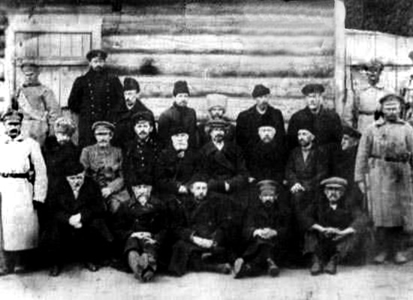
Арестованные министры А.В. Колчака
В конце 1919 года Омск находился в состоянии чудовищной разрухи. В городе свирепствовал тиф, который охватил все население: только в ноябре месяце в Омске гибло свыше ста человек в день. Умерших не успевали хоронить. Эпидемия отступила только к апрелю следующего года.
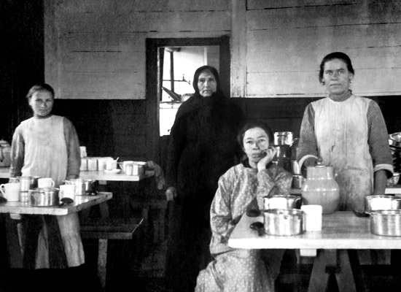
Столовая для солдат на станции Омск
В январе 1920 года новая власть национализировала всю недвижимость и переименовала около двухсот улиц. Начался трудный и продолжительный процесс восстановления городского хозяйства.

История Омска: 1920-е годы
20-е годы прошли в борьбе с разрухой. Экономика была парализована, количество промышленных предприятий, по сравнению с 1917 годом, сократилось с 363 до 107, но и они бездействовали и приносили убытки. Наблюдался кризис сбыта продукции, поскольку у населения не было денег на ее приобретение. В банках не предоставлялись кредиты, поэтому катастрофически не хватало оборотных средств. В запущенном состоянии было коммунальное хозяйство. По улицам бродили тысячи беспризорников.
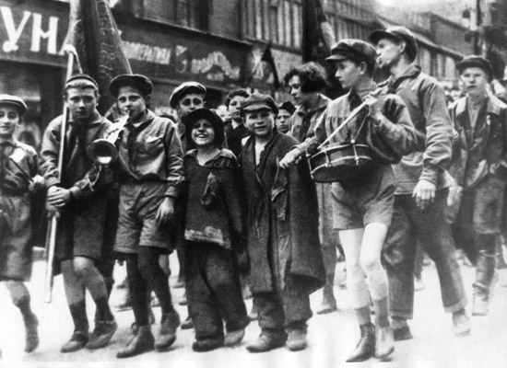
Беспризорники
1 марта 1920 года был проведен общегородской субботник, на котором очищались улицы, приводились в порядок тротуары, ремонтировались дороги. В нем приняли участие свыше 45 тыс. омичей. С тех пор субботники плотно вошли в жизнь горожан.
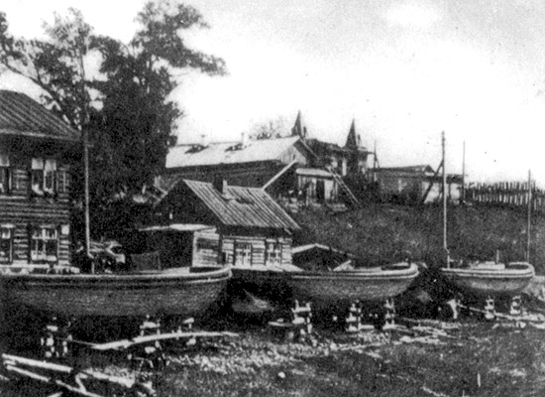
Затон, 1929 год
В 1920 году начали свою работу несколько заводов: 1 механический «Сельский работник» (ныне – «Сибзавод»), плугостроительный, фабрика «Энергия», изготавливающая веялки и просушки, гидротехнический и 2 механический («Оммехлит»).
В городе открываются первые интернаты и детские дома для детей-сирот. Начинается борьба с неграмотностью, для чего организовываются 75 кружков ликбеза и 35 вечерних школ для взрослых. Начинают свою работу вечерние народные университеты, где учатся в основном местные рабочие. Большое внимание уделяется созданию общественных библиотек. 20 июня 1920 года в Омске состоялся День книги, в котором приняло участие 25 библиотек. Были организованы книжные выставки, читательские конференции, экскурсии читателей в типографию.
В это время в Омске выходит ряд газет: «Советская Сибирь», «Сельская правда», «Путь железнодорожника», «Пролетарий связи Сибири», а также ряд журналов: «Юношеская правда», «Юный пропагандист», «Жизнь Красной Сибири». В марте 1920 года решением Сибревкома в Омске было открыто отделение государственного издательства. Первые издания, вышедшие в омском отделении Госиздата, носят общественно-политическую и просветительскую направленность: «Организация Советской власти на местах», «В помощь сибирскому земледельцу», «Театральная библиотека» и другие. Характерным веянием времени были публицистические статьи в периодике антирелигиозной тематики. Наиболее известным автором таких материалов был Е.М. Ярославский.
В этот период в Омске жили и работали известные литераторы Феоктист Березовский, Всеволод Иванов, Петр Драверт, Леонид Мартынов.
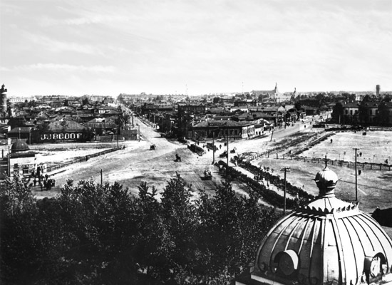
Вид на ул. Герцена и Гусарова, 1928 год
В 1921 году председателем Омского губисполкома и горсовета был назначен Константин Андреевич Попов (1876–1949).
При нем были открыты медицинский, ветеринарно-бактериологический институты, сельскохозяйственный и педагогический техникумы, школа милиции. В помощь студенчеству в Омске весной 1920 года при сельскохозяйственном институте был основан рабочий факультет – рабфак.
Начала работу обувная фабрика, сдана в эксплуатацию Центральная электростанция.
В 1921 году, выполняя решение X съезда ВКП(б) о введении новой экономической политики, Омский губисполком вынес решение о выделении и укреплении ведущих предприятий. В ведение губсовнархоза были оставлены наиболее крупные, имеющие общехозяйственное значение предприятия. Часть предприятий была возвращена бывшим владельцам, часть стала сдаваться в аренду частникам. К ним относились, как правило, мелкие кустарные производства: швейные, кожевенные, мыловаренные, гончарные, свечносальные, кондитерские мастерские. Убыточные предприятия, не подлежащие денационализации, закрывались. Вся национализированная промышленность Омска была объединена в тресты и переведена на хозрасчет. Тресты самостоятельно занимались заготовкой сырья, топлива, инструментов, а также сами оплачивали труд рабочих. Одновременно проводилось укрупнение некоторых предприятий. В целом же промышленность Омска в рассматриваемый период была слаборазвитой. Она базировалась на старой, отсталой технике, в большинстве своем состояла из мелких предприятий.
В 1922 году председателем горсовета стал Евгений Венедиктович Полюдов (1887–1940). При нем были открыты политехнический техникум и кинотеатр «Художественный», закончилось восстановление пивоваренного завода.
По инициативе Христофора Давыдовича Грансберга (родился в 1886 году) был восстановлен краеведческий музей. В ноябре 1924 года в Куломзино открыт новый кожевенный завод. Осенью этого же года в городе появились первые автобусы и троллейбусы. До этого времени единственным общественным транспортом были конные дилижансы, которые горожане из-за страшной тесноты в салоне называли «сорок мучеников». Личные автомобили в те годы были редкостью.
Будучи руководителем города, Василий Степанович Корнев (родился в 1889 году) продолжал работу по восстановлению народного хозяйства. В 1925 году на базе завода Рандрупа был создан завод «Красный пахарь».
В 1925 году Омская губерния была ликвидирована. В соответствии с новым административным делением Омск стал окружным центром.
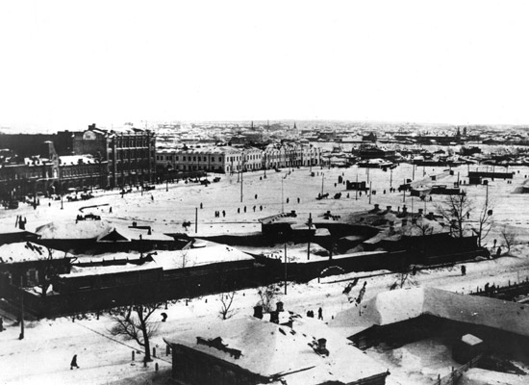
Ул. Торговая и ул. Базарная, 1928 год
При Якове Герасимовиче Лобанове (родился в 1893 году) были определены планы по строительству предприятий по переработке сельхозпродуктов. В 1926 году восстановлены два кирпичных завода. В 1927 году начата работа широковещательной станции. Открыт хлебозавод «Колос». Организована типография «Рабочий путь».
После XIV съезда партии, на котором было принято решение о начале социалистической индустриализации страны, омские предприятия были реконструированы. Так, на базе 1 механического завода и фабрики веялок было создано укрупненное предприятие сельскохозяйственного машиностроения «Сибзавод». В сжатые сроки завод освоил выпуск новых веялок, маслобойного оборудования, молотилок. Железнодорожные мастерские стали основой для создания крупного паровозоремонтного завода, который стал обеспечивать капитальный ремонт подвижного состава большого участка Сибирской железной дороги. Наряду с этими предприятиями был реконструирован завод «Красный пахарь».
В августе 1928 года председателем Омского городского Совета стал Александр Федорович Белоус (родился в 1897 году). Он начал работу с посадок деревьев, создания скверов и садов, сооружения тротуаров, сооружения сточных канав.
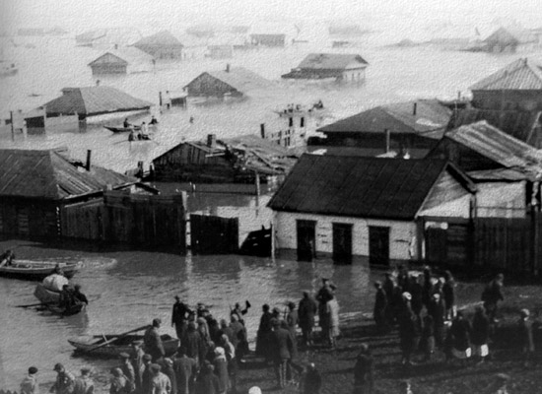
Наводнение, 1928 год. Спуск на берег Оми по Кокуйской улице
За 1929–1930 годы на городское благоустройство было выделено 28,5 млн. рублей, которые пошли на дорожное строительство, укрепление берега Оми. В городе были построены клуб «Металлист» и кинотеатр «Маяк».
После принятия партией в 1929 году пятилетнего плана развития народного хозяйства, в Омске был разработан план пятилетки, согласно которому намечалось строительство ряда крупных промышленных предприятий, таких как машинно-ремонтно-сборочный, обозный и черепичный заводы, маслобойный комбинат. После утверждения пятилетнего плана на многих предприятиях Омска было принято решение о его досрочном выполнении. Первые ударники появились среди рабочих «Сибзавода». Они выполнили за смену 120–150% нормы. После призыва партии развернуть широкое социалистическое соревнование по всей стране, омские трудящиеся включились в него под девизом: «Пятилетку – в четыре года!» Уже через несколько месяцев был выдвинут новый лозунг: «Пятилетку – в три с половиной года!» Весной 1929 года началось соревнование между пермскими и омскими железнодорожниками. Осенью того же года было принято решение соревноваться с новосибирцами.
После того как на XV съезде партии было принято решение о коллективизации сельского хозяйства, представители омских предприятий стали пропагандировать опыт соцсоревнования среди крестьянства.
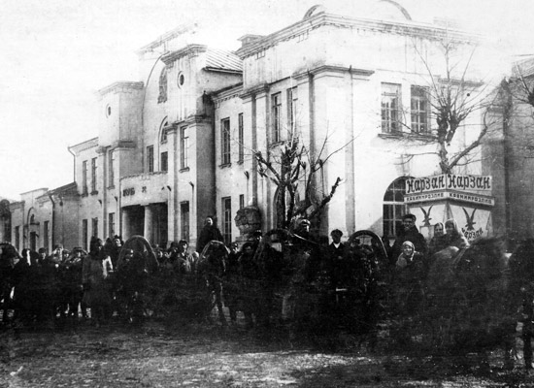
Сбор агитационных бригад у ДК им. Лобкова перед отправкой в деревню
В марте 1929 года 25 тыс. рабочих были направлены в сельскую местность с целью содействия организации колхозов. Для проведения культурно-массовой работы среди крестьян создавались студенческие бригады. Омские предприятия отправляли в деревни оборудование, запчасти, сельскохозяйственный инвентарь.

История Омска: 1930-е годы
Вторая пятилетка стала завершающим этапом завершения социалистической реконструкции народного хозяйства.
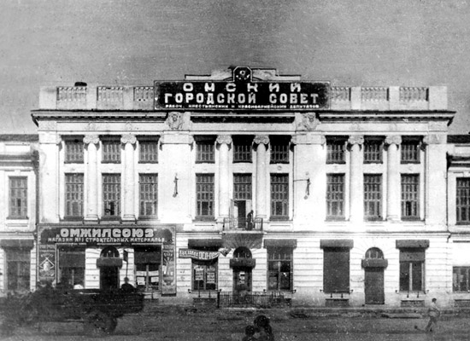
Омский городской совет
За четыре месяца работы председателем горсовета Ивана Макаровича Воронина была проведена большая работа по проектированию канализации и реконструкции водопровода, была начата земельная регистрация планировки города. Большое внимание уделялось контролю за работой предприятий торговли и общественного питания. Продолжалось строительство деревянного моста через реку Омь. Достопримечательностью промышленности города стал крупнейший в Азии элеватор.
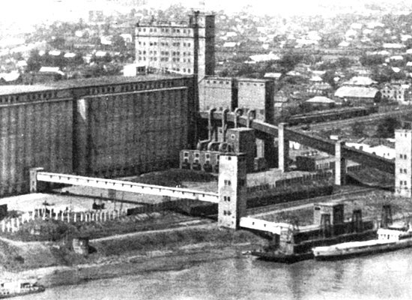
Элеватор
Все эти начинания были продолжены Александром Арефьевичем Токаревым (родился в 1894 году), который ставил вопрос о строительстве жилья, о приведении в порядок улиц.
Мощеные улицы в 1931 году составляли 6% от общей протяженности.
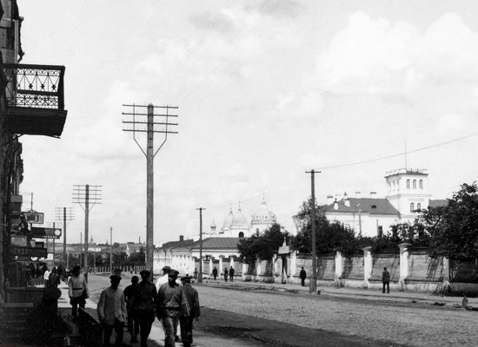
ул. Ленина, 1925 год
В 1932–1933 годах председатель горсовета Петр Петрович Борисов (родился в 1894 году) поддерживал оживление в городском строительстве. В ноябре 1933 года было закончено строительство деревянного моста через реку Омь.
За годы индустриализации Омск превратился в крупнейший центр сельскохозяйственного машиностроения. Быстрыми темпами развивалась и металлообрабатывающая промышленность. Удельный вес металлообработки и машиностроения в валовой продукции предприятий города увеличился по сравнению с дореволюционным периодом более чем в 4 раза. Совершенствовалась технология, механизировалось производство и на предприятиях легкой промышленности. Новые фабрики и заводы, оснащенные новейшей техникой, требовали высококвалифицированных кадров. В 1931–1932 годах на различных предприятиях города возникло более 300 кружков технического обучения и курсов подготовки. В это же время был открыт Сибирский автодорожный институт и ряд техникумов.
В 30-е волна репрессий коснулась Омска. В мае 1935 года был снят с должности председатель горисполкома Федор Силантьевич Бирюков (родился в 1895 году), но в октябре оправдан и восстановлен в партии.
Репрессии 30-х годов стали для омичей жестким испытанием на прочность. Кровавый след в истории города оставил террор против служителей культа. В 1931 году по подозрению в создании контрреволюционной монархической организации были осуждены священнослужители и прихожане Братской и Ильинской церквей. В мае 1933 года сфабриковано дело против настоятеля Крестовоздвиженской церкви. В 1937 году расстрелян епископ Омский и Ялуторовский Антоний (Миловидов). Скорбный список жертв убитых по ложному доносу можно продолжать до бесконечности. Православные храмы сносились и взрывались. В них устраивались торговые склады, стадионы и кинотеатры. Верующие подвергались гонениям.
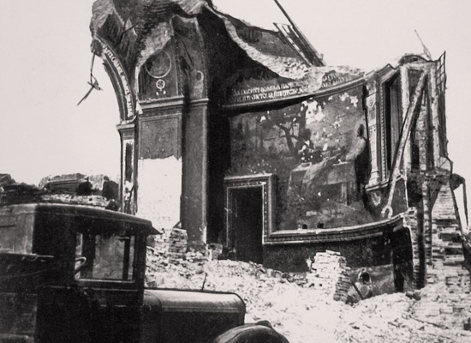
Фрагмент Успенского кафедрального собора после взрыва, 1935 год
В 30-е годы в Омске подверглись репрессиям представители самых разных социальных слоев. Пресса того времени заполнена многочисленными обличительными статьями против врагов народа и судебной хроникой, в которой освещались громкие процессы над вредителями и расхитителями народного хозяйства, контрреволюционерами, саботажниками. Через подозрения в измене Родине и следствие прошли и многие омские главы города.
В 1935–1937 годах председателем горисполкома был Ксенофонт Григорьевич Желтовский (родился в 1892 году).
Берега Оми связал новый трамвайный мост. Были открыты Дворец пионеров, театр кукол. В феврале 1936 года начала работать полуавтоматическая телефонная станция. В 1937 году К.Г. Желтовский освобожден от должности в связи с арестом. Его приемник Макар Алексеевич Бобков (родился в 1890 году) был арестован через четыре месяца.
В этот период времени по улицам города пущен первый трамвай от городка Водников до сада им. Куйбышева (ныне кинотеатр им. Маяковского).
За короткое время нахождения на посту председателя горсовета Николая Михайловича Журавлева (родился в 1904 году) в Омске началось строительство автосборочного и шинного заводов, кордной фабрики.
Виктор Григорьевич Балуев (родился в 1904 году) продолжив работу по развитию промышленности города, уделял значительное внимание строительству жилья для специалистов и общежитий для студентов институтов, новых школ, детской инфекционной больницы.
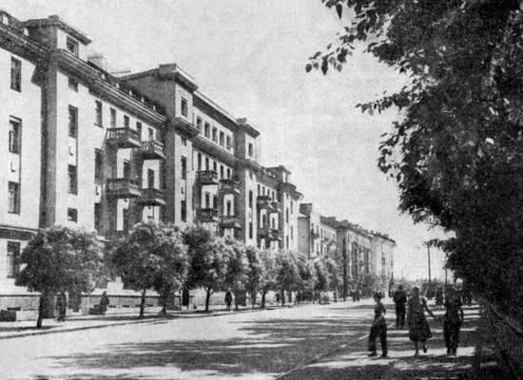
Жилой дом по улице Маяковского
В Омске под руководством Андрея Алексеевича Горбунова (1892–1947) были построены жилые дома на площади Дзержинского, на улицах Лермонтова, Ленина и Герцена.
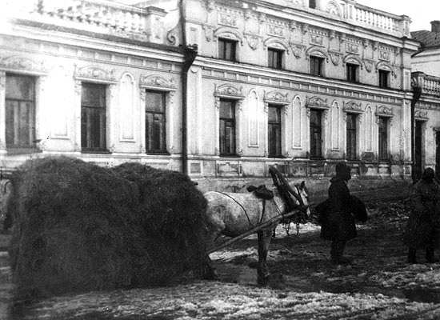
ул. Республики
В мае 1940 года был открыт парк культуры и отдыха. Строятся мелькомбинат, ТЭЦ-2, паровозо-вагонный ремонтный завод.
К концу 30-х годов облик города изменился. На улицах появились многоэтажные дома, трамвайные линии.
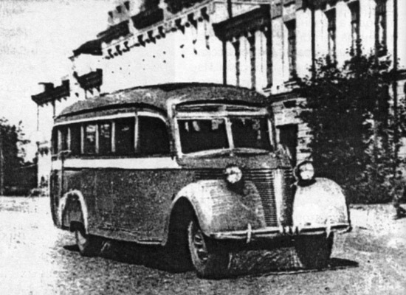
Автобус на ул. Ленина, 1940 год
В Омске работало 23 библиотеки, 20 клубов, 3 театра, цирк, 8 кинотеатров, 2 музея, дом пионеров.
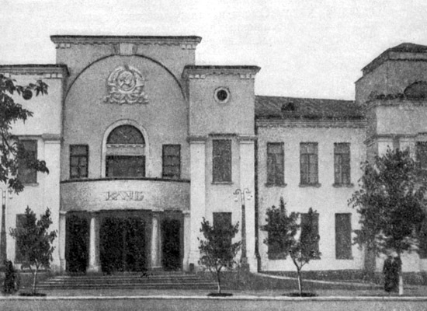
ДК им. Лобкова
Гордостью сибирского города стали научно-исследовательские учреждения и институты: опытная станция животноводства, институт механизации сельского хозяйства, зональный ветеринарный институт, Сибирский НИИ зернового хозяйства, который в 1940 году был награжден правительством орденом Трудового Красного Знамени.

История Омска: 1941–1945 годы
В 1941 году Омск насчитывал более 260 тыс. человек.
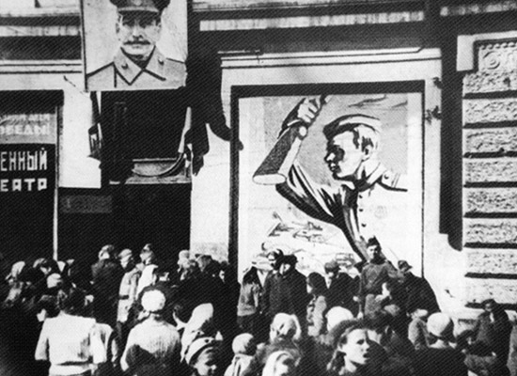
Первые дни войны
Великая Отечественная война 1941–1945 годов стала для омичей нелегким испытанием. На плечи населения легла вся тяжесть приема около 200 эвакуированных промышленных предприятий, 60 госпиталей, десятков учебных заведений, театров, музеев и сотен тысяч беженцев.
22 июня 1941 года, в день нападения фашистов на Советский Союз, в Омске прошли многотысячные митинги.
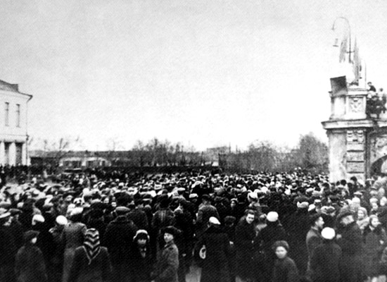
Всеобщая мобилизация
В районные военкоматы стали поступать заявления от добровольцев, которые просили послать их в действующую армию, на передовые позиции. В городе и области было сформировано 18 воинских подразделений, среди них 282, 264, 308 стрелковые дивизии, 70 батальон морской пехоты, батальоны связи и батальоны санитарного обеспечения.
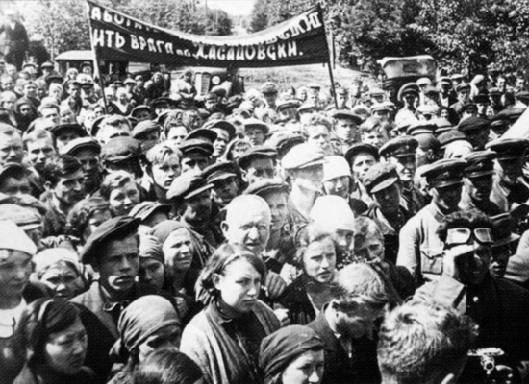
Патриотический порыв омичей в первые дни войны
На долю председателя исполкома горсовета Ивана Васильевича Черезова (родился в 1903 году) выпало трудное время.
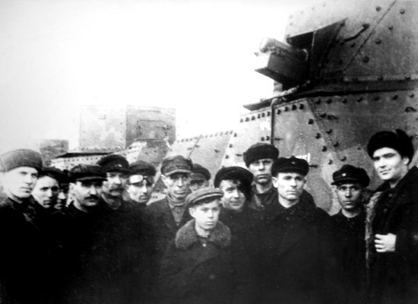
Строители
Необходимо было срочно перевести все хозяйство на военный лад. Из центральной части страны были эвакуированы целые предприятия, а с ними рабочие и их семьи. Нужно было обеспечить людей жильем, питанием, дровами, перебазированные объекты – помещениями, строительными материалами, электроэнергией. Целый ряд помещений медицинских и образовательных учреждений переданы промышленности; в них также организовывались госпитали.
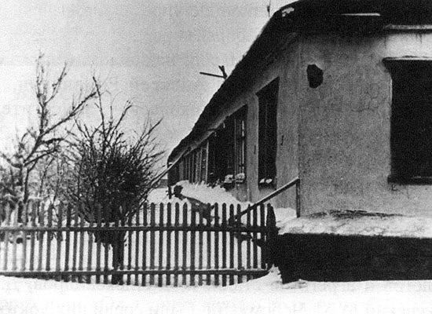
Барак военного времени
И.В. Черезов решал сложнейшие вопросы по увеличению мощностей электростанций, водопровода, канализации, строительству жилья, трамвайных линий, а также по подготовке к зиме, заготовке топлива и продовольствия. До войны в городе в качестве топлива использовали торф; его заготавливали до 300 тыс. кв. м ежегодно, а также уголь, которого поступало совсем немного – 20–23 тыс. тонн в год. Заготовка шла с большим трудом, из-за чего многие предприятия были вынуждены простаивать, а школы и детские учреждения закрываться. С началом войны, когда начинается быстрый рост военно-промышленного комплекса и приток эвакуированного населения, проблема топливного обеспечения встала наиболее остро. Необходимо было завезти на зиму 480 тыс. кв. м дров, 120 тыс. тонн угля, 40 тыс. тонн торфа, 20 тыс. тонн коксовой мелочи. И это было выполнено.
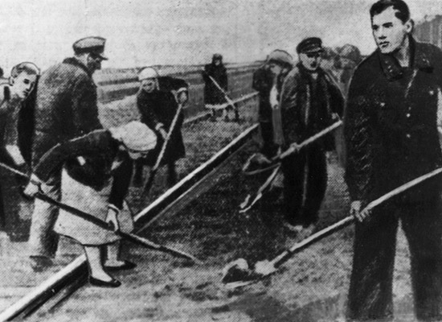
На субботнике
Учитывая трудности с продовольствием, исполком горсовета занимался созданием сельских подсобных хозяйств. В целях обеспечения населения продовольствием разрешалось засевать свободные площади парков и скверов овощами и картофелем. В государственный фонд обороны население сдавало деньги, ценности, зерно, мясо, теплые вещи. На средства колхозников и рабочих, студентов, детей и служащих строили танки, самолеты, бронепоезда. В городе было сформировано 18 воинских подразделений.
Большое внимание уделялось поддержанию в рабочем состоянии всех сфер жизнеобеспечения города.
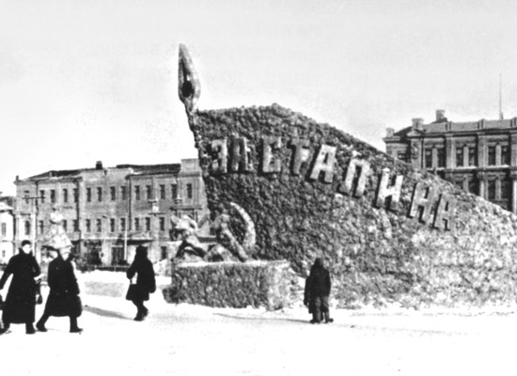
Зима 1941 года
Во время войны в городе не прекращали работу кинотеатры, театры, клубы, музеи. В это время на омской сцене играли актеры эвакуированных театров им. Вахтангова, «Ромэн». Летом благоустраивались городские парки и пляжи, зимой устраивались городские елки.
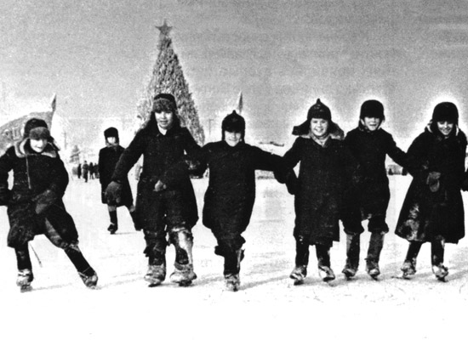
Детвора, 1941 год
Распоряжением горисполкома последний сеанс в кинотеатрах города начинался в 23 часа.
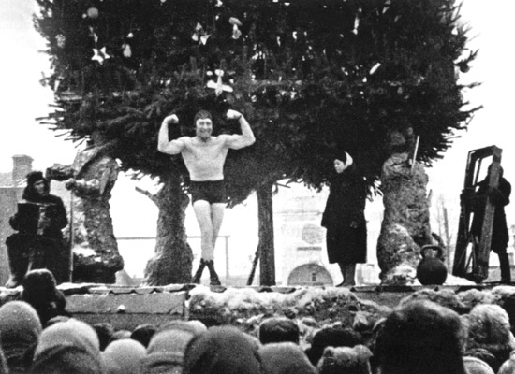
Новый 1942 год
Патриотический подъем омичей нашел свое выражение в повышении производительности труда на фабриках и заводах, в перевыполнении производственных программ. Один из лозунгов того времени гласил: «Каждый труженик тыла – помощник Красной Армии». Работа шла в тяжелейших, нечеловеческих условиях. Поскольку не было готовых заводских корпусов, станки размещались под открытым небом. Люди, несмотря на суровый сибирский мороз, стояли целыми сутками у станков, производя военную продукцию. Они овладевали сразу несколькими рабочими специальностями, чтобы иметь возможность заменить работников, ушедших на фронт. Производственные нормы выполнялись на 200–500%.
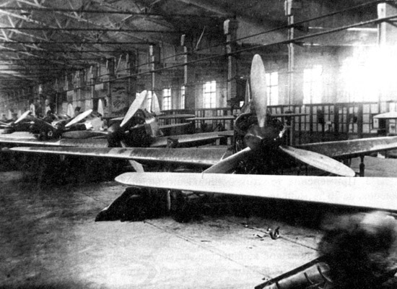
Сборочный цех
К станкам становились женщины и подростки, никогда раньше не работавшие на производстве. После окончания рабочей смены, люди шли на станцию разгружать эшелоны, помогали переводить и устанавливать станки, строить корпуса будущих цехов.
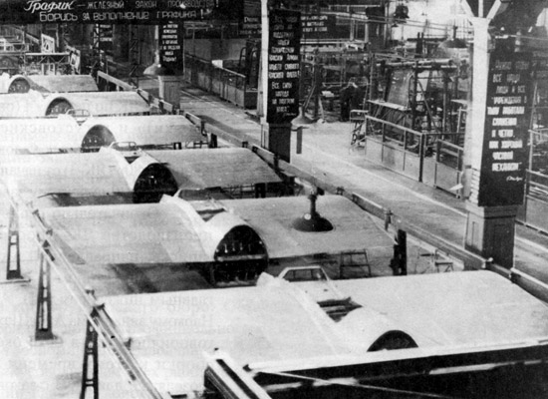
Сборка моноплана ТУ-2
Омский горисполком под руководством Николая Сергеевича Ременникова (родился в 1908 году), Кузьмы Федоровича Кошелева (родился в 1900 году) и Георгия Михайловича Уленкова (1900–1951) оказывал помощь предприятиям в строительстве временного жилья – насыпных бараков.
Во многих заводских домах на одного человека приходилось до 1 кв. м жилой площади. Многие рабочие спали в цехах. Скученность населения, антисанитарные условия приводили к завшивленности, болезням. Принимались жесткие меры контроля за работой городских бань, санпропускников.
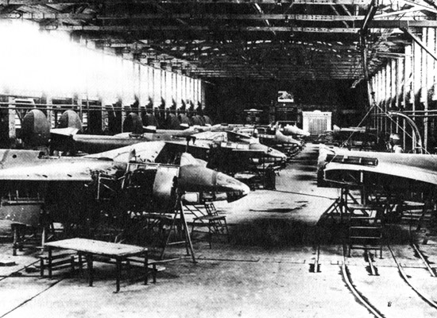
Сборка ТУ-2
Несмотря на титанические усилия по поддержанию в нормальном состоянии городского хозяйства, Омск все-таки не был готов к такому наплыву предприятий и людей. Ощущалась острая нехватка транспорта по перевозке грузов. Пришлось для этих целей переоборудовать трамваи. Плохая отопительная система была причинной 40% пожаров. Несмотря на все трудности военного лихолетья, открывались пункты бытового обслуживания и мастерские, возводились и ремонтировались мосты, строилось жилье.
Омичи ковали победу не только в тылу. Тысячи наших земляков мужественно сражались на фронте.
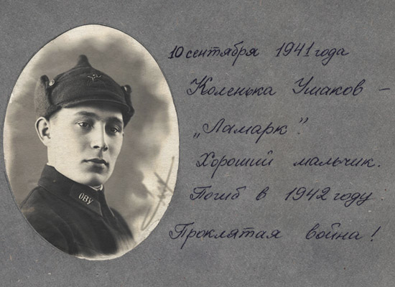
Страница из школьного фотоальбома. Омич Николай Ушаков,
погибший на фронте
Среди уроженцев Омска 60 Героев Советского Союза. Среди них командир 308 стрелковой гвардейской дивизии Леонтий Николаевич Гуртьев, героически погибший в боях под Орлом, генерал Дмитрий Михайлович Карбышев, зверски замученный в фашистских застенках за отказ сотрудничать с оккупантами, и многие другие.
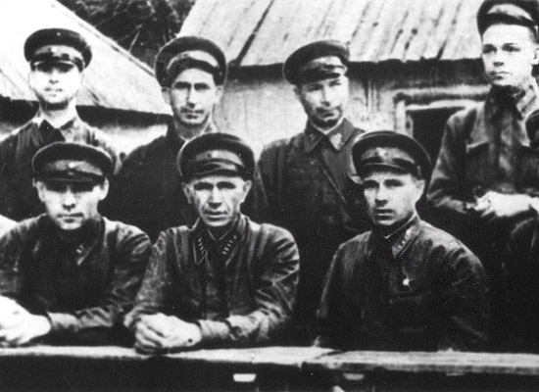
Командиры 308 стрелковой гвардейской дивизии

История Омска: 1946–1963 годы
Первые послевоенные годы характеризовались переходом промышленности на выпуск мирной продукции. В городе были пущены в строй новые предприятия, реконструированы и расширены все действующие фабрики и заводы.
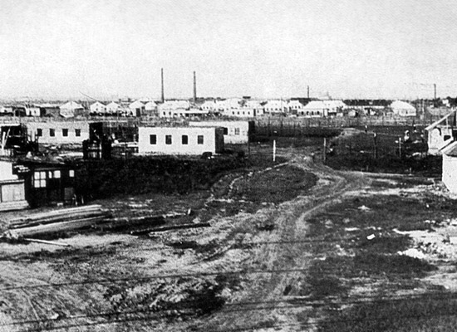
Поселок Козицкого, 1947 год
Председатель Омского горсовета Андрей Васильевич Полухин (родился в 1903 году) особое внимание уделял повышению уровня медицинского обслуживания.
Георгий Николаевич Никольский (родился в 1905 году) стоял у истоков разработки первого послевоенного плана развития народного хозяйства города Омска на 1946–1950 годы, после введения которого развернулись широкомасштабные работы по нормализации состояния городского хозяйства.
При Василии Петровиче Рябове было образовано 6 городских районов. Омск стал городом республиканского подчинения. В новой пятилетке предполагалось построить 245 тыс. кв. м жилья.
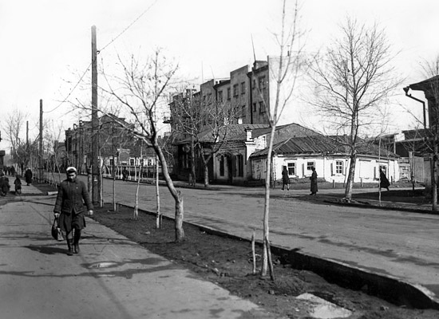
Улица Республики
Выросла сеть городского водопровода, увеличившего отпуск воды населению на 25 тыс. кубометров в сутки. Проложено 2100 м новых линий теплотрассы с подключением к теплу 13 зданий, построены новые трансформаторные подстанции.
В 1948 году возведено 47 жилых домов общей площадью 21,2 тыс. кв. м, открыто 68 магазинов, 9 столовых, 22 больницы, 17 поликлиник, 3 станции скорой помощи, 9 женских и детских консультаций, 82 школы, 31 детские ясли.
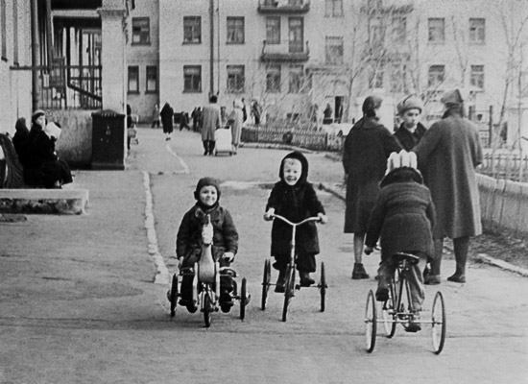
Двор дома № 10 по проспекту Карла Маркса, 1959 год
Став председателем исполкома городского Совета в 1949 году, Н.А. Рождественский (1909–1967) буквально преобразил сибирский город, который имел не слишком привлекательный вид.
В центре города можно было увидеть немало старых деревянных домов с почерневшими, покосившимися заборами, запущенные, заросшие бурьяном огороды, плохо оформленные витрины магазинов, захламленные берега Оми и Иртыша, пустыри.
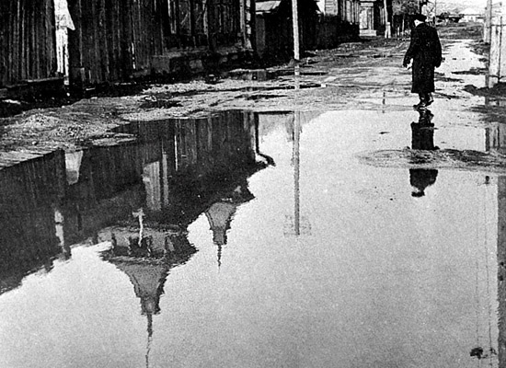
Сенная улица, 1950 год
Первостепенной задачей было строительство жилья, поскольку в городе, несмотря на постоянный рост населения, преобладали одноэтажные, деревянные постройки барачного типа, растянувшиеся вдоль Иртыша и Оми. В основном это были коммуналки, в которых селились по 5–10 человек в одной квартире. Вставал вопрос о переходе к строительству многоэтажных домов.
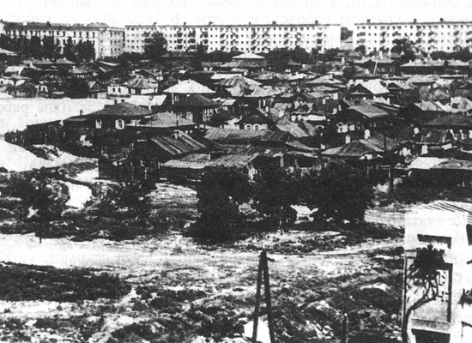
Ленинский район
В 1956 году было сдано 112 тыс. кв. м жилья. Это в два раза больше, чем в 1955 году. А в 1957 году строители сдали уже 353 тыс. кв. м жилых площадей. Кроме того, ежегодно вводились в строй десятки детских учреждений, магазинов, школ, столовых.
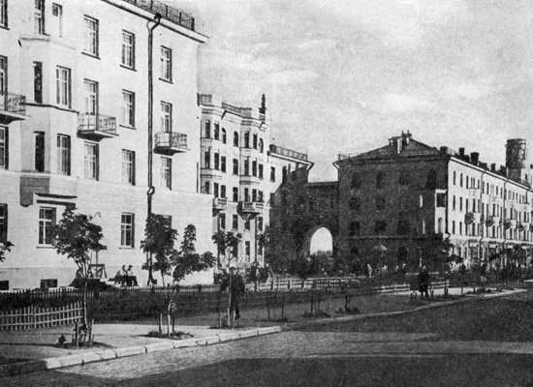
Жилые дома на ул. Герцена
Больше внимания стало уделяться строительству инженерных коммуникаций. В 1958 году газифицированы первые 500 квартир омичей. В массовом порядке начали асфальтироваться улицы и тротуары. В районы новостроек проведена первая очередь большого водопровода протяженностью 21 км.
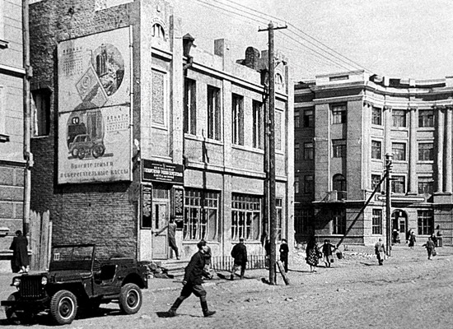
Улица Герцена
В этот период были построены новый корпус Омского государственного педагогического института, здание омского телецентра, здание аэровокзала, мост через Омь, открыт театр кукол.
Начато озеленение главных магистралей от вокзала до сельскохозяйственного института.
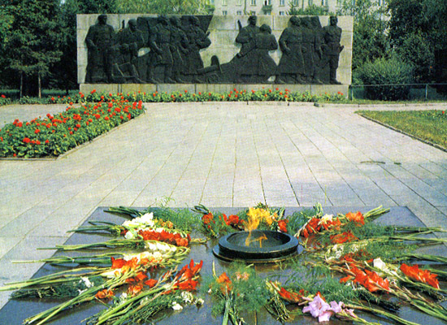
Вечный огонь
Разбивались многочисленные парки и скверы, где ежегодно высаживались сотни тысяч деревьев и кустарников, миллионы цветов. Садились, в основном, клены, акации, тополя, липы, хвойные деревья. На площадях были установлены фонтаны, скульптуры, металлические ограждения, светильники, садовая и парковая мебель. Напротив транспортного института, где раньше был товарный двор, создан один из красивейших скверов – сквер им. 30-летия ВЛКСМ. Омск стали называть городом-садом.
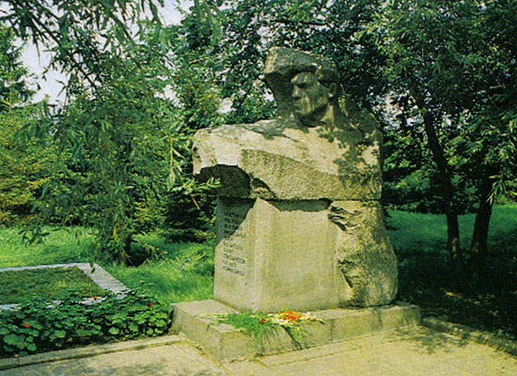
Мемориальный сквер
Промышленный потенциал города пополнился Омским нефтеперерабатывающим комбинатом, самым мощным в стране. Для рабочих комбината начал строиться и благоустраиваться городок Нефтяников.
В годы первой послевоенной пятилетки было построено свыше 30 тыс. кв. м жилья, 4 школы, 3 детсада. Продолжено строительство 3 больниц. Уложено более 100 тыс. кв. м асфальта, на 34 км расширена сеть уличного освещения, посажено более 600 тыс. деревьев и кустарников. В то время к работе в городском хозяйстве широко привлекалась общественность.
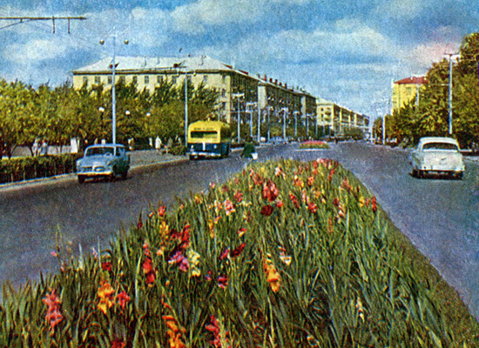
Проспект Карла Маркса
В 50-х годах в подчинении горсовета была легкая промышленность, промышленность строительных материалов, промысловая кооперация, артели инвалидов и другие, связанные с удовлетворением нужд населения в товарах и услугах.
В те же годы существенно расширилась сеть трамвайных путей. Открыт для движения новый мост через Омь.
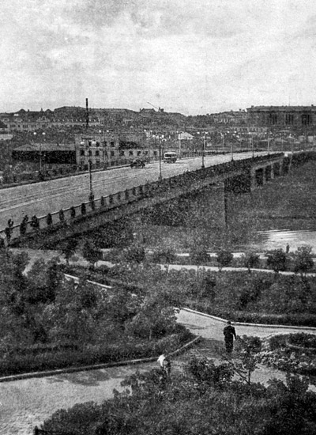
Мост на реке Омь
В 1954 году заасфальтировано 17 км дорог и 19 км тротуаров, начата реконструкция улиц К. Либкнехта, Партизанской, Спартаковской, Тарской, 10 лет Октября, МОПРа (ныне – ул. Гагарина).
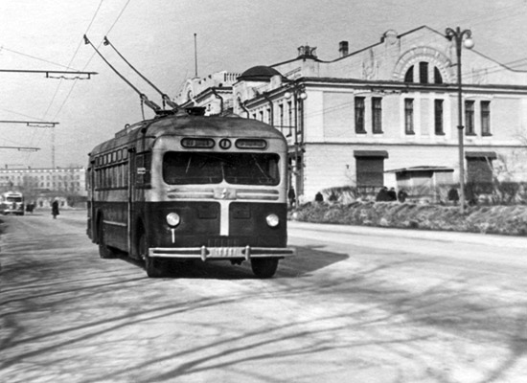
Троллейбус маршрута № 1
Существенно укреплена база здравоохранения, народного образования, культуры. Закончено строительство 2 комплексных больниц, расширены лаборатория и 5 больниц, построен корпус финансового техникума. Открыты 2 школы, 2 библиотеки, 8 детских учреждений.
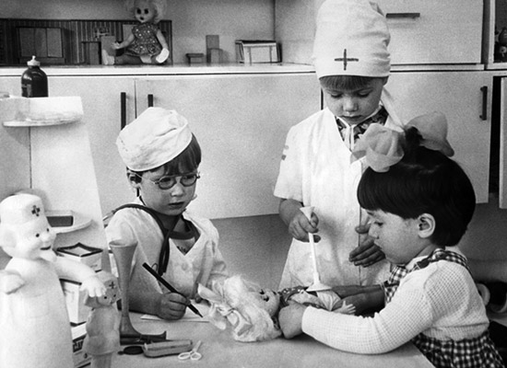
Детский сад, 80-е годы XX века
Продолжался снос землянок, на месте которых возводились новые пятиэтажные дома. Жилье строилось квартальными массивами. В конце 50-х годов сдано в эксплуатацию 123 новых жилых дома, площадью 52 тыс. кв. м, 856 новых индивидуальных домов. Начата застройка центральных улиц. Характерно, что многие объекты строились методом народной стройки. Десятки тысяч трудящихся принимали участие в городском строительстве.
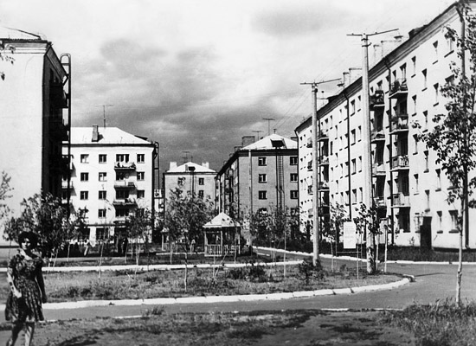
Площадка «А»
Одновременно с развитием инфраструктуры города большое внимание уделялось поддержанию всего городского хозяйства в надлежащем порядке. Поэтому актуальными были вопросы ремонта жилья, водопроводных, тепловых и канализационных сетей, отопительных систем – ТЭЦ, котельных, ремонта автобусов, трамвайных вагонов и путей.
В 1958 году председателем был избран Николай Аркадьевич Хелмицкий (1918–1979).
В конце 50-х–начале 60-х годов продолжилась масштабная работа по благоустройству проспекта К. Маркса, Ленинградской площади, подъездов к новому мосту и к аэропорту. Весной в городе высаживалось до 700 тыс. деревьев и кустарников.
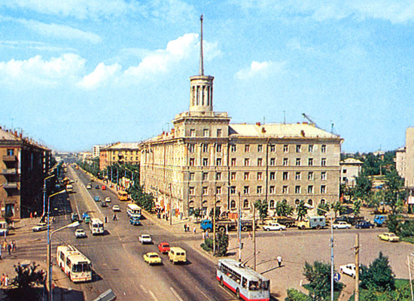
Проспект Маркса (фото 1980-х годов)
Построено 228 тыс. кв. м нового жилья, из них 16 домов на 30 тыс. кв. м крупнопанельных, 8 школ, 6 общежитий, 20 детских учреждений, 7 больничных корпусов, учебные корпуса педагогического и автодорожного институтов. Закончена реконструкция стадиона «Динамо». Пущена канализация протяженностью 26 км. Построено около 20 км водопроводных сетей и 65 водоразборных колонок. Увеличены мощности насосных станций на 50 тыс. кв. м воды в сутки. Сданы в эксплуатацию 2 бани на 230 мест, 8,3 км теплотрасс, газифицировано 7500 квартир. На 58,5 км увеличилась протяженность асфальтированных дорог, 27 км асфальтированной дороги проведено к Чернолучью. Сдано в строй 67 км асфальтовых тротуаров, 8,7 км ливневой канализации, 37,4 км линий уличного освещения.
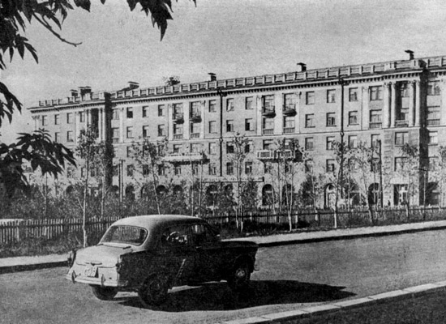
Дом на площади Серова
Пополнился новыми машинами общественный транспорт; было открыто 16 новых автобусных маршрутов. Введена АТС на 6 тыс. номеров.
При Иване Дмитриевиче Яковлеве (родился в 1910 году) были введены в строй цеха первой очереди синтетического каучука, новые мощности шинного завода, ТЭЦ-3.
В связи с быстрым развитием промышленности, особенно нефтехимических предприятий, обострилась экологическая обстановка. В воздушной среде резко возросла концентрация вредных веществ. В 1962 году нефтезавод выбрасывал в атмосферу свыше 80 тыс. кв. м газа в сутки. Дымовые шлейфы факелов долгие годы были привычным городским пейзажем. Продолжался сброс в Иртыш большого количества бытовых и промышленных сточных вод. Река была настолько загрязнена, что выловленная в ней рыба была непригодна для пищи – от нее исходил сильный запах бензина. В 1962 году горсовет наметил ряд мер, необходимых для улучшения экологической ситуации в городе.
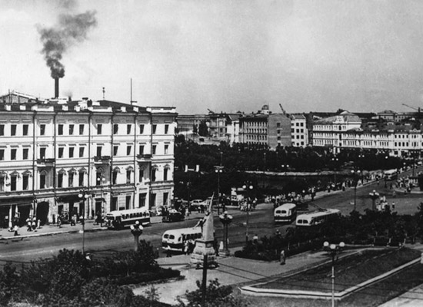
Труба (слева) действующей ТЭЦ в устье реки Оми
В начале 60-х годов было построено 23 км ливневой канализации и более 40 км облицованных водостоков, проложено 208 км асфальтовых дорог и 254 км асфальтовых тротуаров. Посажено более 6 млн. деревьев и кустарников. Создано 446 га газонов, 170 га новых скверов и бульваров. Площадь всех насаждений достигла в 1962 году 5500 га. На 1 жителя приходилось 85,4 кв. м зеленых насаждений.
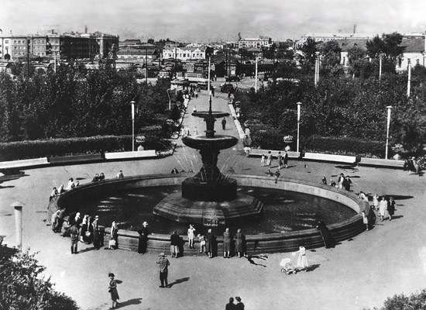
Площадь Дзержинского
В городе действовало около 300 производственных и отопительных котельных. Ставилась задача их ликвидации и подключение потребителей к крупным ТЭЦ.
К 1965 году население города составило около 750 тыс. жителей.
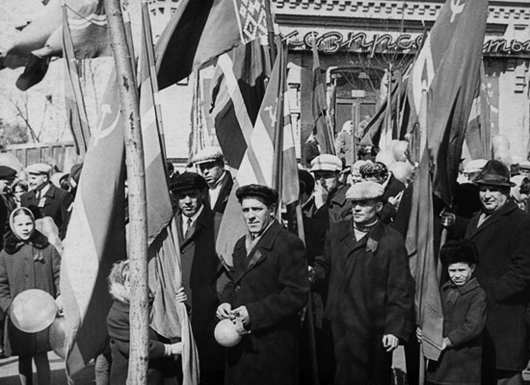
Маевка

История Омска: 1964–1984 годы
В 1964 году председателем Омского исполкома городского совета стал Алексей Иванович Бухтияров (родился в 1923 году).
При А.И. Бухтиярове продолжалась работа по строительству объектов, направленных на улучшение жизни людей.
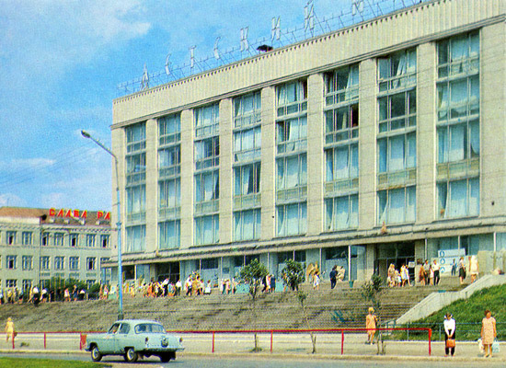
Детский мир
Были возведены сооружения, имеющие важную социальную значимость: Главпочтамт, цирк, театр юного зрителя, универмаг «Детский мир», магазин «1000 мелочей», крытые рынки в Центральном и Ленинском районах, областная клиническая больница с поликлиникой, городская стоматологическая клиника, гостиница «Омск», мотодром, бассейн «Пингвин», стадион «Красная звезда». Ежегодно строилось 300–400 тыс. кв. м жилья.
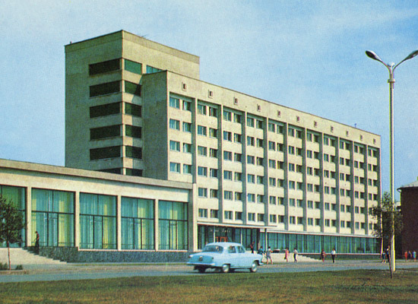
Гостиница «Омск»
Сданы в эксплуатацию несколько заводов: синтетического каучука, кислородного машиностроения, фабрика первичной обработки шерсти, мебельная фабрика № 1, комбинат строительных материалов, хлебозавод № 5. Вложено в развитие народного хозяйства 1,5 млрд. рублей. Это почти столько, сколько израсходовано за все предыдущие годы советской власти.
Велись масштабные работы по озеленению города.
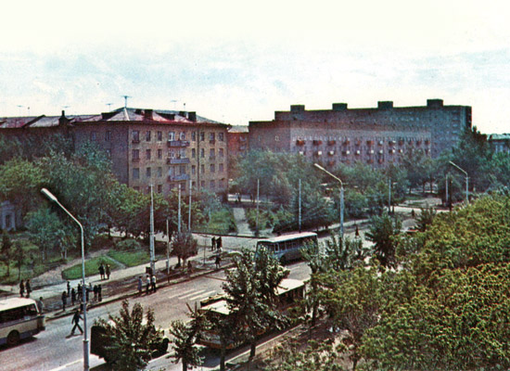
Городок Водников
На левом берегу Иртыша был разбит парк Победы, в Центральном районе открылся выставочный сквер «Флора». Благоустроены Иртышская набережная, завершено обустройство набережной реки Оми у речного вокзала и моста через нее. Начато строительство моста через Иртыш в районе телецентра.
В 1967 году появилась вторая программа телевидения, трехканальная радиотрансляция.
17 ноября 1971 года город Омск награжден орденом Трудового Красного Знамени за достигнутые высокие показатели в выполнении плановых заданий восьмой пятилетки.
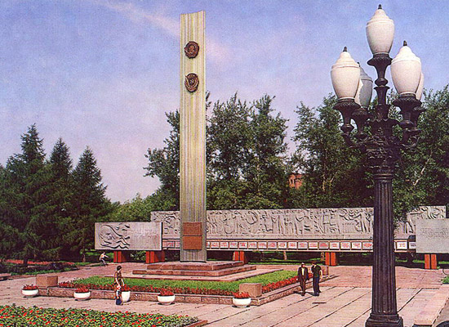
Памятная стела о награждении Омской области орденом Ленина и города Омска орденом Трудового Красного Знамени
В 1973 году председателем Омского горисполкома назначается Иван Федорович Литвинчев (родился в 1928 году).
В начале 1970-х–1980-х годов город бурно развивался. Его население ежегодно увеличивалось на 20–30 тыс. человек. В 1975 году родился миллионный житель города Омска Павел Лютиков.
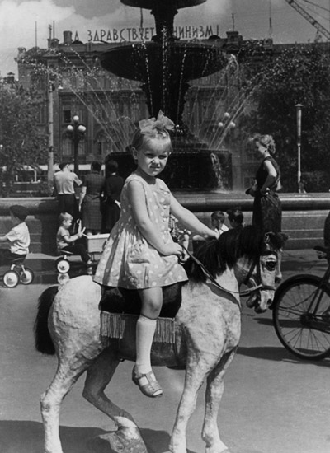
Маленькая омичка
Резко возрос объем жилищного строительства, которое велось крупными массивами. Ежегодно сдавалось по 450–500 тыс. кв. м, а это 10–12 тыс. квартир. В 1970 году омские строители при сооружении жилья перешли на свайные фундаменты и крупнопанельное домостроение. При отделке домов применялась декоративная плитка, именовавшаяся «ирисками». Кроме того, были построены десятки школ, детских дошкольных учреждений, поликлиник, больниц, столовых, предприятий бытового обслуживания.
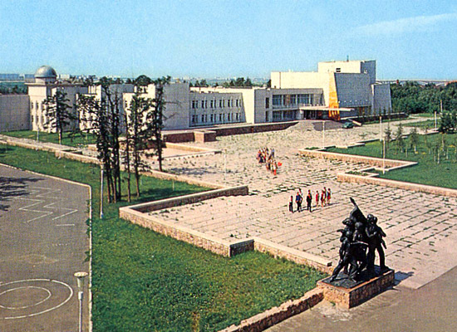
Дом пионеров
Площадкой массового комплексного жилищного строительства стал Левый берег. Для лучшего сообщения с Левобережьем был построен автомобильный мост через Иртыш в районе телецентра с путепроводом и трамвайной линией.
В это время в городе были построены музыкальный театр, более 15 кинотеатров и дворцов культуры, два крытых рынка, началось строительство городской многопрофильной больницы и набережной Тухачевского.
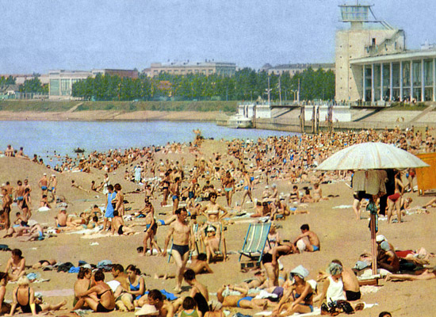
Куйбышевский пляж
Введены сотни километров дорог, магистральных теплотрасс, водопровода и канализации, главный городской водозабор и очистные сооружения. В 1977 году в город впервые стала поступать полностью очищенная питьевая вода.
Втрое увеличились мощности теплично-парникового комбината. Появились теплицы на всех крупных промышленных предприятиях города.
В это время город оказывал большую помощь селу, где силами горожан были построены сотни жилых домов, механизированных зернотоков, животноводческих ферм, теплиц, оросительных систем и объектов соцкультбыта.
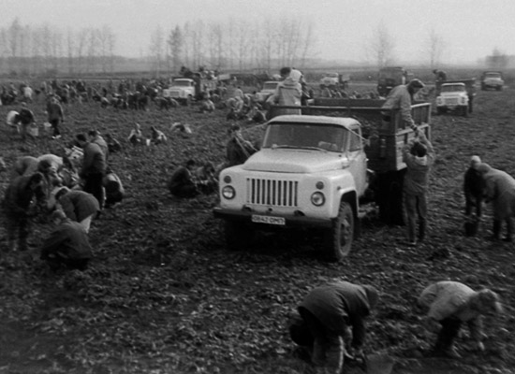
Студенты-омичи на картошке
Велись работы по проектированию городского метрополитена, областной научной библиотеки им. А.С. Пушкина, принято решение о выносе за городскую черту аэропорта.
В это период были открыты госуниверситет и институт бытового обслуживания (ныне – Омский государственный институт сервиса).
В 1982 году на должность председателя Омского горисполкома был назначен Юрий Яковлевич Глебов (родился в 1930 году).
Приоритетным направлением его деятельности был вопрос благоустройства Омска, который решался комплексно, вместе с социально-экономическим развитием районов. За время работы Ю.Я. Глебова на должности председателя горисполкома ежегодный объем строительства жилья был увеличен вдвое: в 1982 году он составлял 500 тыс. кв. м, в 1989 году – 1 млн. кв. м.
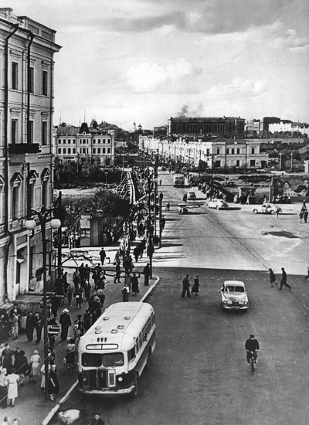
Улица Ленина, 1964 год
Повышенное внимание было уделено асфальтированию дорог, развитию инженерных коммуникаций: проведению теплоснабжения, электроосвещения, водопровода с очистными сооружениями, ливнестоков и канализации.
В 1981 и 1982 годах Омску было присуждено второе место по стране за достигнутые успехи в благоустройстве и озеленении города. Ежегодно в городе высаживалось более 500 тыс. деревьев и кустарников и более 25 млн. цветов. В 1981 году была открыта зона отдыха «Зеленый остров», которая стала уникальной площадкой для проведения многих городских праздников и местом семейного отдыха с детьми.
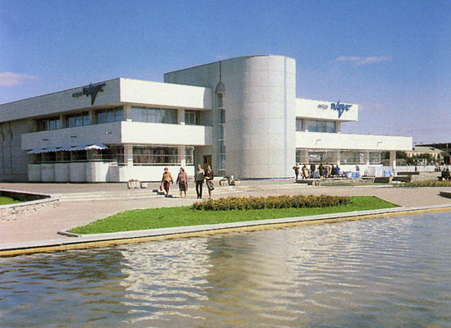
Зеленый остров
В эти годы значительно укрепилась база пассажирского транспорта. Была построена многопрофильная больница на Левобережье, открыт органный зал. 29 января 1982 года премьерой оперы Т.Н. Хренникова «В бурю» состоялось открытие первого сезона Омского государственного музыкального театра, переехавшего в новое современное здание.
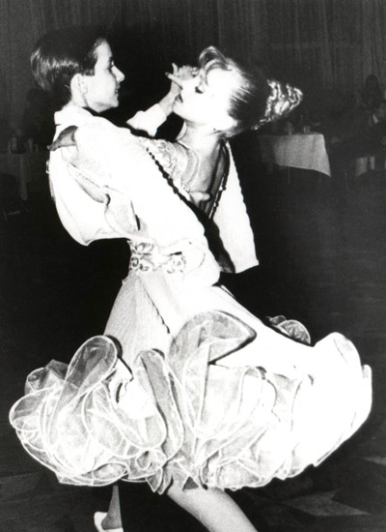
Бальные танцы
В целях содействия организации досуга детей и подростков были открыты дом пионеров в Центральном районе, три дома юных техников, городская детская туристско-экскурсионная станция. В жилых микрорайонах сооружались освещенные хоккейные коробки, прокладывались лыжные трассы, строились комплексные спортивные площадки.
23 апреля 1984 года в Омске принял своих первых покупателей Торговый центр, построенный по проекту группы ленинградских архитекторов.
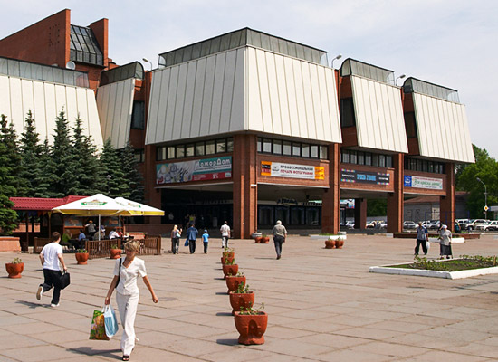
Торговый центр «Омский»

История Омска: 1985–1989 годы
Годы перестройки характеризуются увеличением финансовых вложений в жилищное строительство и развитием инженерных коммуникаций, что было продиктовано ростом населения и улучшением условий его проживания. Уровень газификации жилого фонда Омска составил 97,4%. Повышенное внимание уделялось строительству объектов соцкультбыта: школ, детских учреждений, больниц, санаториев, магазинов, предприятий общепита, домов бытовых услуг.
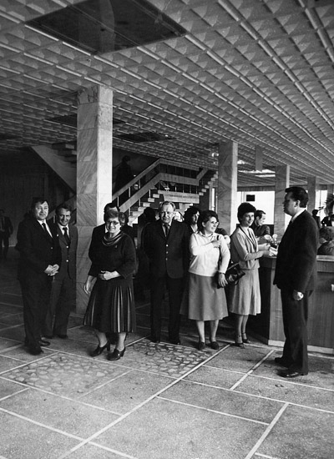
Открытие дома быта
В 1985 году Омск по числу жителей превзошел Казань, Донецк, Челябинск, Пермь. Прирост городского населения составил 80 тыс. человек.
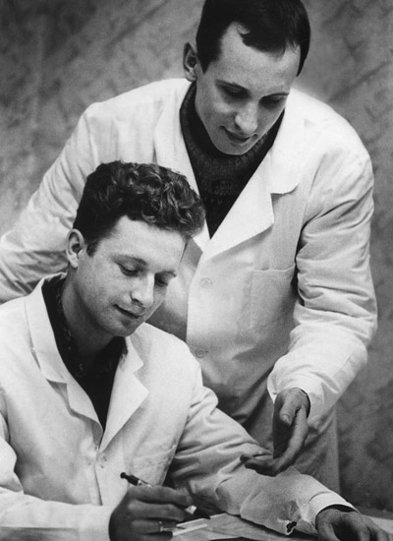
Молодые специалисты
В 1985 году на правах филиала Омского государственного объединенного исторического и литературного музея открыт музей воинской славы омичей. Первая экспозиция была посвящена участию омских формирований в годы Великой Отечественной войны.
7 мая 1985 года, в канун 40-летия Победы советского народа в Великой Отечественной войне, на бульваре Победы был воздвигнут монумент Славы Героям, который композиционно объединил подвиг солдат и тружеников тыла. Комплекс предваряет обширная площадка вдоль проспекта Маркса, справа на пьедестале из бетонных блоков высится облицованная металлом наклонная стела, на которой пятиконечная звезда и текст «Слава Героям». С площадки открывается вид на монумент, к которому сперва ведет асфальтовая дорога длиной 300 м с цветниками по центру, затем – широкая лестница.
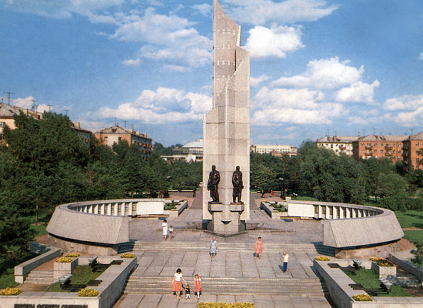
Бульвар Победы
Обелиск, выполненный из бетона и шлифованного серого гранита, олицетворяет развернутое Знамя Победы. На выступах памятника расположено пять скульптур: защитник Родины Солдат с винтовкой и штыком за плечами, Солдат-победитель с орденами на груди, Рабочий в спецовке, держащий в руках молот, Колхозница с хлебным снопом и Девушка с голубем, завершающая композицию. По правую и левую стороны монумента расположены две тридцатиметровые стенки, выполненные из металла и бетона, на которых крепятся металлические плиты с именами 156 Героев Советского Союза и России, 35 полных кавалеров ордена Славы и 146 Героев Социалистического Труда – уроженцев Омска и Омской области.
По объему промышленного производства Омск в 1985 году занимал 4 место по РСФСР.
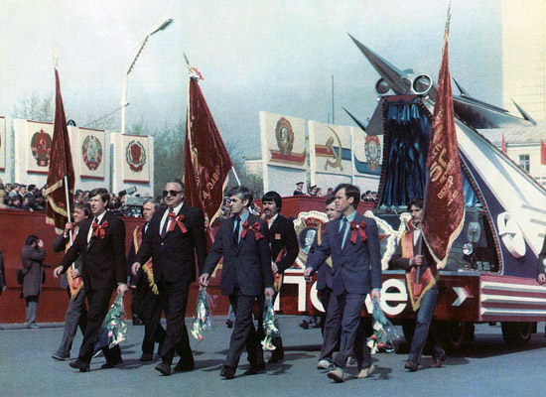
Первомайская демонстрация 1985 года
В сфере торговли объем розничного товарооборота ежегодно увеличивался на 6–7% и составлял на одного жителя города 1250 рублей в расчете на год. На колхозных рынках и в кооперативных магазинах была налажена бесперебойная торговля мясомолочными продуктами, в то время как в государственном секторе эти продукты были дефицитными.

Наиболее острой проблемой была экологическая обстановка в городе. По загрязненности окружающей среды Омск находился в первой десятке городов России. Только загрязнение Иртыша превышало допустимые нормы по фенолу в 4 раза, а по нефтепродуктам – 9,4 раза. Назрела необходимость строительства мусоросжигательного завода, поскольку город был окружен многочисленными свалками.
Еще одна проблема, которая требовала немедленного решения, касалась развития пассажирского транспорта. Пропускная способность омских улиц была исчерпана, в связи с чем актуальным вопросом стало строительство метрополитена и метромоста.

История Омска: 1990–2000 годы
Социально-экономический кризис начала 90-х годов, который охватил страну, внес существенные коррективы и в жизнь города Омска.
В 1990 году наблюдалось резкое снижение объемов производства во всех отраслях промышленности. Эмиссия выросла 3 раза. Началось падение производства. Прекратились ассигнования на завершение начатого строительства. Продовольственные запасы снизились, объем товарооборота увеличивался только за счет роста цен. По городу прокатилась волна безработицы.

В 1990 году председателем Омского горисполкома стал Геннадий Александрович Павлов (родился в 1940 году).
При Г.А. Павлове продолжалась активная работа по развитию городского хозяйства. Были разработаны и введены системы детских домов семейного типа, медицинского обслуживания по типу семейного врача, начато строительство двух домов с полным комплексом медицинского и бытового обслуживания для одиноких престарелых людей, развивалась сеть санаторных учреждений для детей с ослабленным здоровьем.
Были созданы два музея: «Искусство города Омска» и «Музей им. Кондратия Белова», реконструирован музейный комплекс воинской славы омичей, решен вопрос о передаче здания торгового корпуса по ул. Ленина под размещение Омского областного музея изобразительных искусств им. М.А. Врубеля. Живой отклик в сердцах омичей вызвали восстановление Тарских ворот второй Омской крепости и установка в сквере Омского областного управления внутренних дел камня в память жертвам сталинских репрессий.
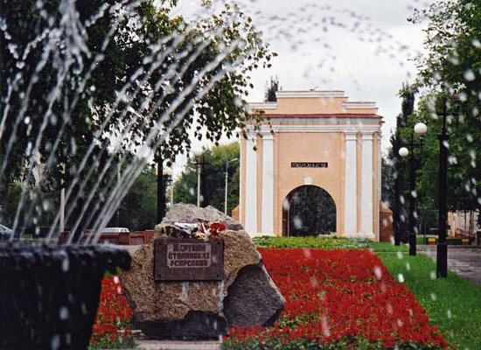
Тарские ворота
Была возобновлена деятельность дирекции по проектированию и строительству Омского метрополитена. В городскую казну начали поступать платежи за использование природных ресурсов и допущенные вредные выбросы с промышленных предприятий. Проведен радиологический мониторинг территории города и дезактивация многочисленных участков и точечных источников радиологического загрязнения.
Летом 1991 года с большим размахом было отмечено 275-летие города Омска. В основу праздничных мероприятий была положена оригинальная идея – воссоздать картины исторического прошлого, показать иллюстрации быта горожан дореволюционной России.
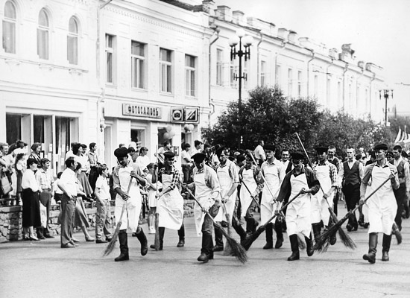
Праздничное шествие: парад дворников, 1991 год

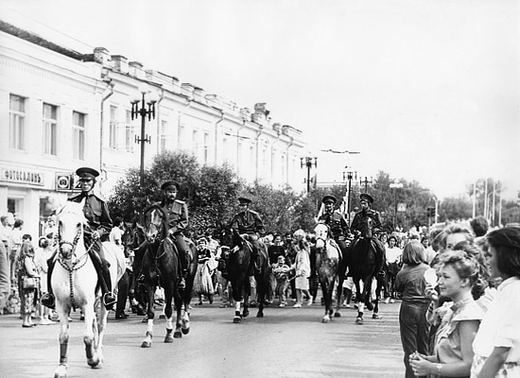
Праздничное шествие: конница, 1991 год
Первым мэром Омска стал Юрий Яковлевич Шойхет (родился в 1950 году). 20 ноября 1991 года Омский городской Совет принял решение о его назначении на должность главы Администрации города Омска. Срок Ю.Я. Шойхета на посту мэра совпал со сложным социально-экономическим положением в стране, временем тяжелых политических потрясений.
При Ю.Я. Шойхете началась приватизация, разделение собственности, создание акционерных обществ и муниципальных предприятий. Из-за отсутствия финансирования и разрушения системы материально-технического снабжения плановый ремонт инженерных коммуникаций, промышленное и жилищное строительство практически не велись.

Ю.Я. Шойхет, не обладая должным опытом решения хозяйственных проблем миллионного города, допустил ряд серьезных просчетов в своей работе, что привело к дестабилизации политической и экономической ситуации в Омске. В 1994 году он был освобожден от занимаемой должности.
Первый мэр стал зачинателем торжественного празднования Дня города Омска.
Праздник, проводимый в первое воскресенье августа, особенно полюбился омичам. В последний летний месяц Омск наряден и красив: улицы украшены цветочными композициями, яркими флагами и поздравительными перетяжками.
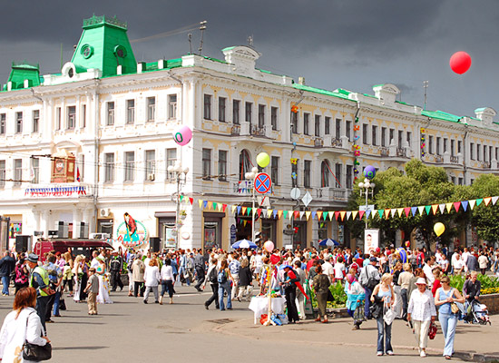
День города
В праздничных массовых мероприятиях задействованы все культурные учреждения, творческие коллективы со своими концертными программами, городские парки культуры и отдыха.
При Ю.Я. Шойхете было проведено несколько ранних Сибирских международных марафонов. Идея о проведении марафона в Омске возникла еще в конце 80-х годов, но не нашла воплощения, поскольку Омск в те годы был закрыт для иностранных граждан. Она принадлежит участнику Московского международного марафона мира, члену клуба «Бегуны мира» Дмитрию Ходько. Первый марафон состоялся 4 августа 1990 года. В нем приняло участие 1800 бегунов, среди которых было 32 представителя из 7 стран.
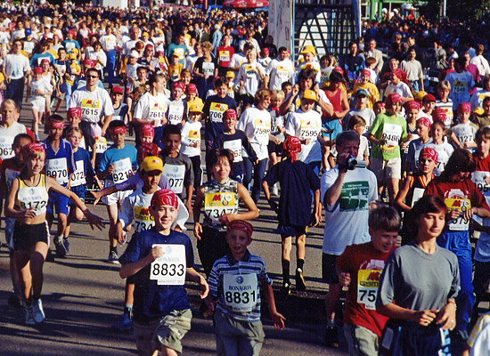
Участники марафона
Высокий уровень организации марафона позволил уже через год увеличить количество его участников до трех тысяч. Примечательно, что в 1991 году трасса Сибирского международного марафона была измерена официальным представителем Ассоциации международных марафонов и пробегов (AIMS), и Сибирский марафон стал полноправным членом этой организации, пользующейся авторитетом во всем легкоатлетическом мире – ее членами являются более 150 крупных легкоатлетических соревнований из 52 стран мира.
В 1994 году главой Администрации города Омска стал Валерий Павлович Рощупкин (родился в 1945 году).
Свою деятельность В.П. Рощупкин начал с решения хозяйственных вопросов: очистки улиц, ремонта инженерных коммуникаций, перевода на газ ведомственных котельных, отапливающих жилые дома и объекты соцкультбыта. При нем был построен спортивный комплекс «Тополиный», установлены памятники и фонтаны на городских площадях и в парках.
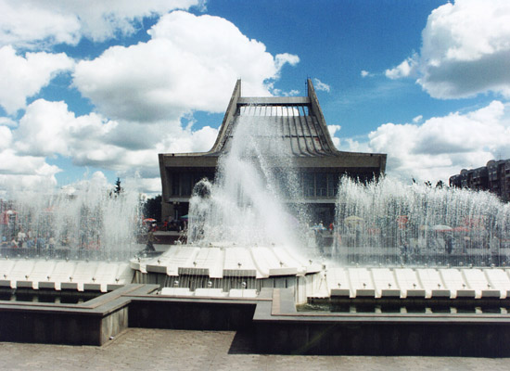
Фонтан у музыкального театра
В Центральном сквере в 1994 году был возведен памятник жертвам массовых политических репрессий архитектора М.М. Хахаева. Каждый год 30 октября в национальный день памяти жертв политических репрессий, учрежденный в 1991 году решением Верховного Совета Российской Федерации, к памятнику возлагаются цветы и венки.
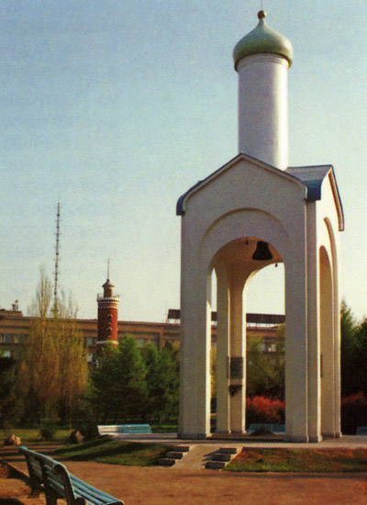
Памятник жертвам политических репрессий
В 1998 году на Любинском проспекте появилась оригинальная городская скульптура – чугунный слесарь-сантехник Степан (Степаныч). Образ человека в каске, вылезающего из канализационного люка с разводным ключом в руке, пользуется искренней симпатией у омичей и гостей города, которые с удовольствием с ним фотографируются.
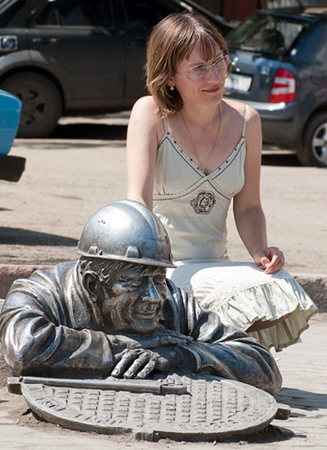
Чугунный слесарь-сантехник Степан
При В.П. Рощупкине значительно снизилось поступление средств в городскую казну по причине спада промышленного производства и резкого уменьшения нормативов поступлений из федерального бюджета. Это привело к возникновению дефицита в городском бюджете. Попытка исправить ситуацию введением новых муниципальных налогов привела к тому, что руководители многих промышленных предприятий перерегистрировали свои компании за пределами Омска. В центре внимания общественности также оказалась транспортная проблема: на городские автомагистрали были пущены так называемые самоокупаемые автобусы, что вызвало недовольство горожан, имеющих право на льготный проезд.
В ноябре 2000 года В.П. Рощупкин ушел в отставку, получив пост заместителя председателя Государственного комитета РФ по строительству и жилищно-коммунальному комплексу (Госстрой).

История Омска: 2001–2005 годы
В 2001 году на должность мэра заступил Евгений Иванович Белов (родился в 1945 году).
В 2001–2004 годах им было реконструировано несколько городских скверов, проведен текущий и капитальный ремонт более тысячи домов. Под руководством Е.И. Белова был разработан ряд целевых программ, среди которых можно выделить «Спортивный город», «Молодежь Омска».
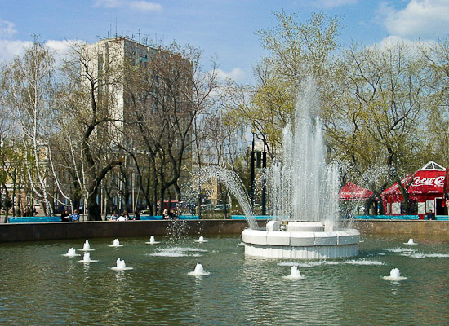
Фонтан в сквере Пионеров, 2003 год
4 декабря 2001 года была открыта муниципальная детская компьютерная библиотека, аналогов которой в городах Сибирского региона еще не было. В структуру библиотеки вошло несколько залов: два компьютерных, оснащенных современным телекоммуникационным оборудованием и четырнадцатью рабочими станциями, читальный, справочно-регистрационный, конференц-зал, выставочная галерея. Информационные ресурсы представлены документами на различных носителях по всем отраслям знаний. На основе новых информационных технологий библиотека обеспечивает юным жителям Омска условия свободного доступа к мировым информационным ресурсам, предоставляет широкий спектр услуг от поиска нормативных документов по справочным правовым системам до ксерокопирования текстов.
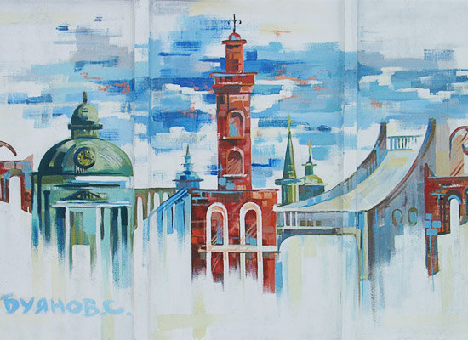
Омичи рисуют любимый город, 2002 год
31 июля 2003 года была воздвигнута скульптура «Марафонец», которая стала первой в России композицией, посвященной марафонскому движению. Ее идея принадлежит двум омским скульпторам, постоянным участникам марафонов И. Бухарцеву и Г. Чиркину, а замысел воплотил московский скульптор В. Кириллов. Спортсмен, стремительно бегущий по дорожке навстречу финишу, стал символом Сибирского международного марафона. На постаменте памятника ежегодно высекаются имена абсолютных победителей марафонской дистанции в Омске.
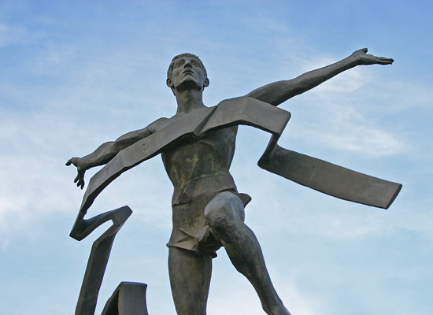
Марафонец
При Е.И. Белове осуществлялась практически бесконтрольная приватизация муниципального имущества. Продажа мест коммерческим организациям для строительства торговых точек в начале ул. Красный Путь и на ул. Гагарина у остановки «Дом туриста» привело к значительному ухудшению движения транспорта. Долг города после отставки мэра в марте 2005 года составил 7 млрд. рублей.

История Омска: 2005–2012 годы
С марта 2005 года по декабрь 2011 года Мэром города Омска являлся Виктор Филиппович Шрейдер (родился в 1952 году).
С декабря 2011 года до вступления в должность победителя досрочных выборов Мэра города Омска в июне 2012 года функции градоначальника исполняла заместитель Мэра города Омска Татьяна Анатольевна Вижевитова.
В.Ф. Шрейдером была намечена обширная программа комплексного развития городского хозяйства города Омска, многое из которой в настоящее время успешно осуществилось.
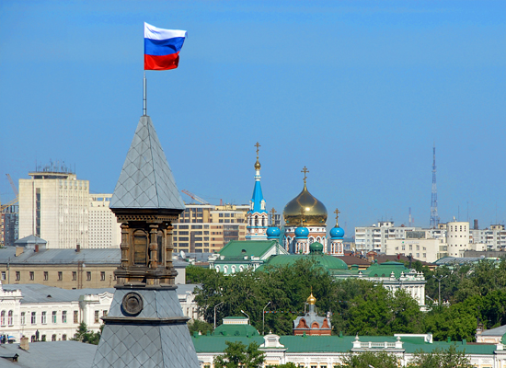
Живем настоящим, чтим историю и строим планы на будущее
Серьезное внимание было уделено благоустройству города, которое проводилось комплексно и предусматривало асфальтирование дорог, ремонт коммуникаций, озеленение, разработку систем освещения улиц.
В 2006 году Администрацией города Омска был разработан план по регенерации ветхого и аварийного жилья, что позволило расселить жильцов 338 домов жилой площадью 39,8 тыс. кв. м. Также муниципалитетом была проведена масштабная реконструкция домов первых массовых серий по технологиям, разработанным омскими специалистами. В 2007 году объем сданных в эксплуатацию новостроек составил 802,1 тыс. кв. м.

Кардинальным образом преобразилось Левобережье. На территории 5 микрорайона была разбита аллея Ветеранов, где был установлен памятник в честь фронтовиков и тружеников тыла Великой Отечественной войны.

Основательное развитие получила городская транспортная сеть. Была проведена крупная работа по реконструкции магистралей, строительству новых дорог, транспортных развязок, подземных и наземных переходов и мостов, ливневой канализации, транспортных и пешеходных ограждений, установке дорожных знаков и светофоров. В 2009 году был пущен главный объект первой очереди путепровода на 21-й Амурской.
С 2005 года на 50% обновился состав муниципального транспорта. В 2008 году были приобретены 100 новых полунизкопольных автобусов, приспособленных для перевозки инвалидов-колясочников, которые соответствуют всем нормам безопасности европейского экологического стандарта, оснащены лучшими силовыми агрегатами, снижающими вредные выбросы в атмосферу.

С 2004 года в Омске высажено более 70 тыс. деревьев, около 200 тыс. кустарников, восстановлено более 100 гектаров газонов, озеленено более 90 гектаров новых территорий. Принимать участие в озеленении города стало доброй традицией и для простых горожан – ежегодно они высаживают у подъездов собственных домов десятки тысяч цветов.
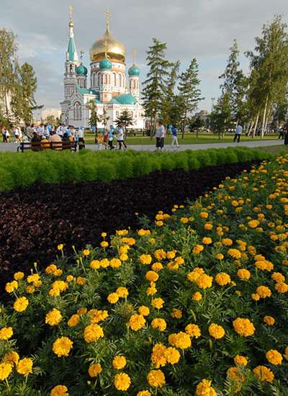
Успенский кафедральный собор
При участии Администрации города Омска были построены крупнейшие в городе дворцы спорта, предназначенные не только для подготовки профессиональных спортсменов, но и для всех любителей спорта, поддерживающих здоровый образ жизни: в 2006 году после капитального ремонта начал работу спортивный комплекс «Красная звезда», в 2008 году открыт Ледовый дворец спорта имени В. Фетисова, в 2009 году – Дворец имени А. Кожевникова.
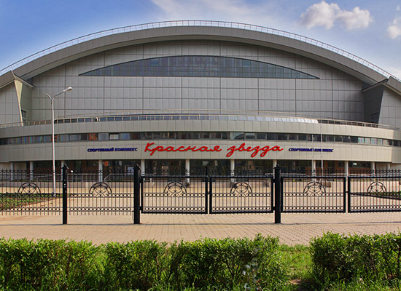
Спортивный комплекс «Красная звезда»
С 2006 по 2009 годы во дворах жилых домов были сооружены 142 спортивно-игровые площадки, благодаря которым дети и подростки получили возможность активно заниматься популярными видами спорта: футболом, волейболом, хоккеем и другими.
На территории бывшего военного городка № 1 начата реконструкция сооружений, составляющих исторический комплекс города – Омскую крепость. В некоторых зданиях в настоящее время экспонируются документальные и художественные фильмы, размещены тематические выставки, проводятся экскурсии, которые ставят своей задачей пропаганду исторического прошлого Омска.
В 2006 году в здании Администрации города Омска был открыт музей городского самоуправления, в котором собраны уникальные материалы по истории формирования и развития омских городских властных структур.
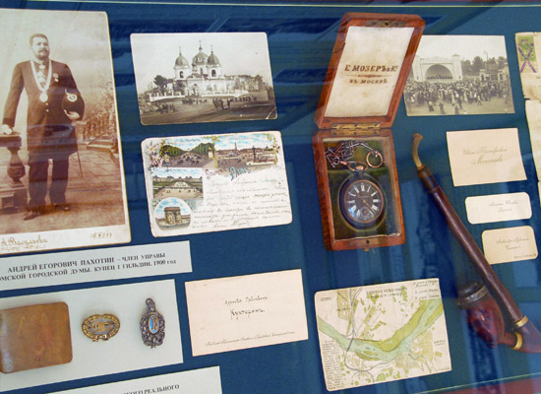
Музей истории городского самоуправления
Наталья Елизарова, к.и.н., автор-составитель

